Kubernetes, de Principiante a Experto

Guía de Usuario

Lima, julio del 2021

Contenido

1 INTRODUCCION 8
1.1 ¿Qué es Kubernetes? 8
1.2 Etimologia. ¿Qué significa K8S? 8
1.3 ¿Qué puede hacer Kubernetes? 8
2 ARQUITECTURA DE KUBERNETES 9
2.1 CLI (kube-ctl) 9
2.2 Nodo Master 10
2.2.1 API server (kube-apiserver) 10
2.2.2 Scheduler (kube-scheduler) 11
2.2.3 Controller-manager 12
2.2.3.1 kube-controller-manager 12
2.2.3.2 cloud-controller-manager 13
2.2.4 etcd 14
2.3 Nodos Worker 15
2.3.1 kubelet 15
2.3.2 kube-proxy 16
2.3.3 Container Runtime (tiempo de ejecución o ambiente de ejecución) 16
2.3.4 Addons (complementos) 17
3 INSTALACION DE KUBERNETES 19
3.1 Windows 19
3.1.1 Utilizando Docker Desktop 19
4 PODS EN KUBERNETES VS CONTENEDORES EN DOCKER 21
4.1 ¿Por qué contenedores? 21
4.2 ¿Cómo funcionan los contenedores? 21
4.3 ¿Qué es un Pod y cómo funciona? 22
4.4 ¿Qué sucede cuando creamos un Pod? 22
5 EXPLORANDO PODS 24
5.1 Creando Pods 24
5.2 Listando Pods 25
5.3 Ver las propiedades de un Pod 25
5.4 Eliminando Pods 26
5.5 ¿Qué hacer si no se puede ingresar a la IP de un pod? 26
5.6 Ingresar a los contenedores dentro de un pod 27
5.7 Ver los logs de un pod 28
5.8 Ver todos los recursos de la API 28
5.9 Labels 29
5.9.1 Colocar un label a un pod existente 29
5.10 Problemas de crear Pods de manera manual 30
6 MANIFIESTOS EN KUBERNETES 31
6.1 ¿Qué es un Manifiesto? 31
6.2 Manifiestos en Kubernetes 31
6.2.1 Kubectl api-versions 31
6.2.2 Kubectl api-versions 32
6.2.3 Kubectl explain 33
6.3 Creando un manifiesto básico 34
6.4 ¿Cómo cargar un manifiesto YAML en Kubernetes? 35
6.5 Eliminando un recurso usando un manifiesto YAML 35
6.6 Definiendo varios recursos en un manifiesto YAML 35
6.7 ¿Cómo obtener el Manifiesto YAML de un Pod? 36
7 REPLICASETS 38
7.1.1 ¿Qué es un ReplicaSet? 38
7.2 Creando nuestro primer ReplicaSet 38
7.3 Actualizando el número de replicas 41
7.4 Ver lista de replicaSet existentes 42
7.5 Ver las propiedades de un ReplicaSet 42
7.6 ¿Cómo obtener el Manifiesto YAML de un ReplicaSet? 43
7.7 Owner References 44
7.8 Adopción de Pods desde ReplicaSet 44
7.9 Problemas con el ReplicaSet 46
8 DEPLOYMENTS 47
8.1 ¿Qué es un Deployment? 47
8.2 Creando nuestro primer Deployment 47
8.3 Owner References – Deployment, ReplicaSet y Pods 48
8.4 Rolling Updates – Actualiza la versión de tu aplicación 49
8.5 Rollout Status - Observar los pasos realizados por el Deployment en tiempo real 50
8.6 Describe - Observar los eventos realizados por el Deployment 51
8.7 History - Observar el histórico y revisiones de despliegues 51
8.8 CHANGE-CAUSE – Describiendo los cambios en el Deployment 52
8.8.1 Utilizando el parámetro –record (Deprecado) 52
8.8.2 Utilizando anotaciones en el manifiesto 52
8.8.3 Ejecutando el comando kubectl annotate 52
8.9 Inspeccionando una revisión 53
8.10 Realizar un rollback desde una revisión 53
9 SERVICES 54
9.1 ¿Qué es un Service? 54
9.2 ¿Qué son y para qué sirven los endpoints en un Service? 54
9.3 Creando nuestro primer Service 54
9.4 Describiendo un Service 54
9.5 Pods y Endpoints 55
9.6 Servicios y DNS 56
9.7 Tipos de Service 57
9.7.1 Service tipo ClusterIP 57
9.7.2 Service tipo NodePort 58
9.7.3 Service tipo LoadBalancer 58
9.7.4 Service tipo ExternalNAme 58
10 NAMESPACES 59
10.1 ¿Qué es un Namespace? 59
10.2 Namespaces por defecto 59
10.3 Creando nuestro primer Namespace 59
10.3.1 Mediante la línea de comandos 59
10.3.2 Mediante un manifiesto YAML 59
10.4 Describiendo un Namespace 60
10.5 Objetos en un Namespace 60
10.6 DNS en los servicios de un Namespace 60
10.7 Utilizando contextos 61
10.7.1 ¿Qué es un contexto? 61
10.7.2 Ver el Context actual 61
10.7.3 Crear un nuevo Context 62
10.7.4 Cambiar a otro Context 62
10.7.5 Eliminar un Context 62
11 REQUESTS y LIMITS 63
11.1 ¿Qué son los Requests y Limits? 63
11.2 Estableciendo Request y Limit al crear un Pod 63
11.3 Usando Request y Limit para control de RAM 63
11.3.1 El pod supera el Request pero no el Limit 63
11.3.2 El pod supera el Limit 64
11.3.3 Ningún nodo tiene la RAM solicitada 65
11.4 Usando Request y Limit para control de CPU 65
11.4.1 El pod supera el Request y el Limit 66
11.4.2 Ningún nodo tiene la CPU solicitada 67
11.5 Clases QoS 68
11.5.1 Clase QoS Guaranteed 68
11.5.2 Clase QoS Burstable 68
11.5.3 Clase QoS BestEffort 68
12 LIMITRANGES 69
12.1 ¿Qué es un LimitRange? 69
12.2 Creando nuestro primer LimitRange 69
12.3 Creando un LimitRange con valores máximos y mínimos 70
13 RESOURCEQUOTA 72
13.1 ¿Qué es un ResourceQuota? 72
13.2 Creando nuestro primer ResourceQuota 72
13.3 Probando nuestro primer ResourceQuota 72
13.3.1 Valores no exceden el ResourceQuota 72
13.3.2 Valores exceden el ResourceQuota 73
13.4 Limitando el número de objetos en un Namespace 75
14 HEALTH CHECKS & PROBES 76
14.1 ¿Qué es un Probe? 76
14.2 Tipos de Probe 76
14.2.1 Liveness 76
14.2.2 Readiness 76
14.2.3 Startup 76
14.3 Creando un Probe Liveness 76
14.3.1 Ejecutando un comando 76
14.3.2 Utilizando protocolo TCP 78
14.3.3 Utilizando protocolo HTTP 78
14.4 Creando un Probe Readiness 79
14.4.1 Utilizando protocolo TCP 79
15 CONFIGMAPS & VARIABLES DE ENTORNO 81
15.1 Creando Variables de Entorno 81
15.2 Capturando valores embebidos al Pod por medio de Variables de Entorno 82
15.3 ¿Qué es un ConfigMap? 83
15.4 Creando nuestro primer ConfigMap 83
15.4.1 Desde un archivo usando la línea de comandos 84
15.4.2 Mediante un manifiesto YAML 85
15.4.2.1 Asociando el ConfigMap a un Volumen del Pod especificando los items 85
15.4.2.2 Asociando el ConfigMap a un Volumen del Pod sin especificar los items 87
15.5 Inyectando un ConfigMap como Variable de Entorno 87
16 SECRETS 90
16.1 ¿Qué es un Secret? 90
16.2 Creando nuestro primer Secret 90
16.2.1 Creando un Secret manualmente 90
16.2.2 Desde un archivo usando la línea de comandos 90
16.2.3 Mediante un manifiesto YAML 91
17 VOLUMES 92
17.1 ¿Qué es un Volume? 92
17.2 Tipos de Volúmenes 92
17.2.1 emptyDir 92
17.2.2 hostPath 93
17.2.3 Cloud 93
17.3 PersistentVolume (PV) y PersistentVolumeClaim (PVC) 94
17.4 Creando nuestro primer PV y PVC 94
17.5 Aprovisionamiento Dinámico de Volumen 96
17.5.1 Storage Class por defecto 96
17.5.2 Habilitación del Aprovisionamiento Dinámico 97
17.6 Reclaim Policy 97
17.6.1 Retain 97
17.6.2 Delete 97
17.6.3 Recycle 98
17.7 Modificando el Reclaim Policy 98
18 Role Based Access Control (RBAC) 99
18.1 ¿Qué es RBAC? 99
18.1.1 Role y ClusterRole 99
18.1.2 RoleBinding y ClusterRoleBinding 99
18.2 Usuarios y Grupos en Kubernetes 100
18.2.1 Creando un usuario mediante certificados openSSL 100
18.2.1.1 Generamos una llave mediante openSSL 100
18.2.1.2 Generamos un CSR (Certificate signing request) 101
18.2.1.3 Generamos un CSR (Certificate signing request) 101
19 Ingress. Como exponer aplicaciones fuera del cluster 103
19.1 ¿Qué es RBAC? 103
19.1.1 Role y ClusterRole 103
Anexo A. Conceptos Importantes 104
1. Patrón Service Discovery 104
19.1.2 Arquitectura tradicional 104
19.1.3 Service Discovery pattern 106
19.1.4 Client-Side 108
19.1.5 Server-Side 109
Anexo B. Ejemplos de creación de Pods 111
1. Pod con 2 contenedores 111
Anexo C. Proyectos 114
1. Proyecto Fullstack con Golang, Javascript y Kubernetes 114
A) Creación de api rest de prueba en Golang 114
B) Creación de imagen Docker para el backend 117
C) Creación de manifiestos para el backend 118
D) Creación de página web con Javascript 120
E) Creación de imagen Docker para el frontend 121
F) Creación de manifiestos para el frontend 121
2. Proyecto base de datos MysqL Fullstack con Golang, Javascript y Kubernetes 123
A) Creación de api rest de prueba en Golang 123

INTRODUCCION

¿Qué es Kubernetes?
Kubernetes, abreviado como K8S, es una herramienta extensible y de código abierto que sirve para la gestión y orquestación de contenedores. Kubernetes permite centrarse en las aplicaciones, y en cómo empaquetarlas mediante la configuración declarativa y no centrarse tanto en la infraestructura.
Kubernetes fue desarrollado originalmente por Google y donado a la Cloud Native Computing Foundation (parte de la Linux Foundation) que permite automatizar la implementación, el escalado y la administración de aplicaciones en contenedores.

Etimologia. ¿Qué significa K8S?
Kubernetes viene del griego κυβερνήτης (“koo-burr-NET-eez”) que se traduce como “piloto” o “timonel”. Es la raíz de gobernador y de cibernética. K8s es una abreviación que se obtiene al reemplazar las ocho letras "ubernete" con el número 8.

¿Qué puede hacer Kubernetes?
Entre algunas de sus principales funcionalidades podemos describir:
- Service Discovery: Permite ejecutar servicios sin conocer su ubicación física, esto, mediante la recuperación de todos los servicios disponibles en un Service Registry y la realización del balanceo entre las instancias disponibles. (Ver Anexo A)
- Rollouts y rollbacks: Rollout se refiere a poder realizar actualizaciones sin detener los contenedores y los rollbacks se refieren a poder regresar a un estado anterior en caso de que un rollout falle.
- Optimización de recursos en los nodos: Kubernetes se encarga de administrar los recursos del sistema, escaneando los equipos y detecta las maquina con menos carga, con más recursos, la menos estresada, etc.
- Self-healing: Crea un contenedor nuevo cada vez que muere uno.
- Configuración de secretos:
- Escalamiento horizontal:

ARQUITECTURA DE KUBERNETES

Kubernetes está conformado por nodos. Los nodos son las máquinas que componen el clúster Kubernetes. Estas máquinas pueden ser físicas o virtuales, y estar desplegadas on premise o en la nube. A su vez los nodos pueden ser nodos master (master) o nodos worker (nodos).
En un nivel muy alto, la arquitectura Kubernetes es de esta forma:
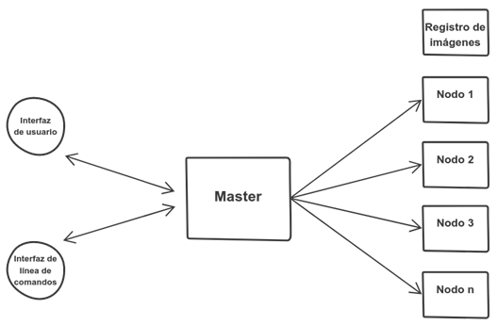

CLI (kube-ctl)
Es una interfaz de línea de comandos para ejecutar comandos sobre despliegues clusterizados de Kubernetes. Esta interfaz es la manera estándar de comunicación con el clúster ya que permite realizar todo tipo de operaciones sobre el mismo, desde desplegar servicios, pods o volúmenes hasta conseguir toda la información del clúster de Kubernetes. El kube-ctl interpreta los comandos ingresados y los transforma a notación JSON para enviársela al API Server.
La sintaxis básica es la siguiente:
> kubectl [command] [TYPE] [NAME] [flags]
donde:
command se refiere a la acción que quieres llevar a cabo sobre uno o más recursos. Puede ser create, apply, get, describe, delete, etc.
TYPE se refiere al tipo de recurso sobre el que queremos actuar. Por ejemplo: service, pod, deployment, etc.
NAME especifica el nombre del recurso sobre el que queremos realizar la acción.
flags especifica flags opcionales para la ejecución del comando. Por ejemplo -s para especificar la dirección y el puerto del API Server.

Nodo Master
El nodo máster, nodo maestro, nodo amo o nodo principal, denominado simplemente master, es el responsable de gestionar el clúster Kubernetes. Es el cerebro detrás de todas las operaciones dentro del clúster. El master toma decisiones globales sobre el clúster, como el reparto de trabajo entre los nodos worker, y detecta y da respuesta a distintos eventos del clúster, como puede ser el inicio de nuevos pods cuando el número de replicas es inferior al configurado para un controlador de replicación.
En un clúster Kubernetes puede haber un único máster o varios si queremos tener redundancia para asegurar una mayor disponibilidad del clúster. Si hay varios nodos máster, el número de nodos master tiene que ser siempre impar para que sea posible establecer quórum. Esto es así porque en cada nodo máster se ejecuta un nodo de la base de datos distribuida etcd y todos los componentes máster de Kubernetes restantes (API, administrador del controlador/controller y scheduler). Un clúster etcd necesita alcanzar una mayoría de nodos, un quórum, para acordar las actualizaciones del estado del clúster, y esto sólo se puede asegurar si el número de nodos es impar.
Los distintos componentes de un nodo master se pueden ejecutar en cualquier máquina del clúster, sin embargo, por simplicidad, las secuencias de comandos de configuración inician normalmente todos los componentes del nodo master en la misma máquina. Además, en esa máquina no se ejecutan contenedores de usuario. Estos componentes de un nodo master se detallan a continuación:

API server (kube-apiserver)
Es el componente que expone la API de Kubernetes. Es, por lo tanto, el frontend o punto de entrada para todos los comandos REST utilizados para controlar el clúster. Procesa las solicitudes REST, las valida, ejecuta y actualiza acordemente el estado en etcd. Después de la ejecución de una solicitud, el estado resultante del clúster de Kubernetes se guarda en el etcd para su persistencia.
El API Server es el único componente del plano principal o maestro, que se comunica con el almacén de datos etcd, tanto para leer como para guardar la información de estado del clúster de Kubernetes desde/hacia él, actuando como una interfaz de intermediario para cualquier otro agente del plano de control que requiera acceder a los datos del clúster.
La principal implementación de un servidor de la API de Kubernetes es kube-apiserver. Es una implementación preparada para ejecutarse en alta disponiblidad y que puede escalar horizontalmente para balancear la carga entre varias instancias.
El API Server es altamente configurable y personalizable. También admite la adición de API Servers personalizados, cuando el API Server principal se convierte en un proxy para todos los API Servers personalizados secundarios, enrutando todas las llamadas RESTful entrantes a ellos en función de reglas personalizadas definidas.
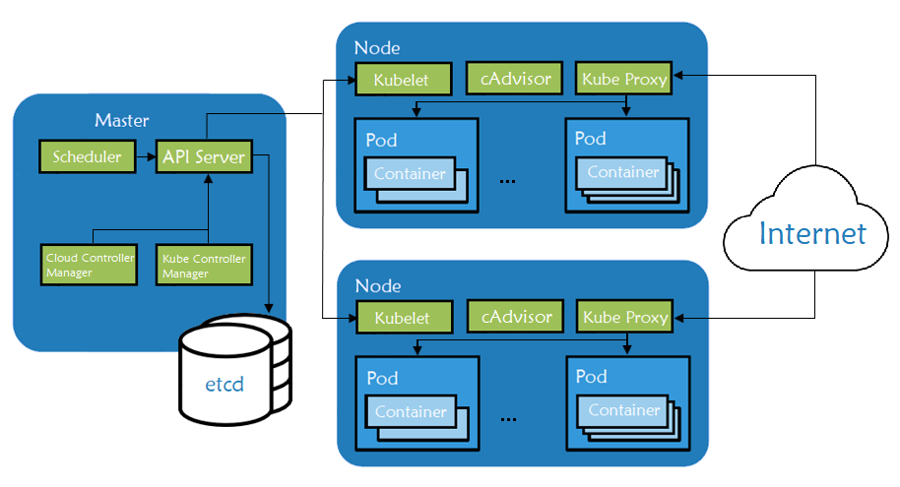

Scheduler (kube-scheduler)
La función del kube-scheduler es asignar nuevos objetos, como pods, a los nodos. Durante el proceso de agendado-programación, las decisiones se toman según el estado actual del clúster de Kubernetes y los requisitos del nuevo objeto. El Scheduler obtiene de etcd, a través del API Server, datos de uso de recursos para cada worker node en el clúster. El Scheduler también recibe del API Server los requisitos del nuevo objeto que forman parte de sus datos de configuración.
Los requisitos pueden incluir restricciones que los usuarios y operadores establezcan, como programar el trabajo en un nodo etiquetado con el par disk==ssdkey/value. El Scheduler también tiene en cuenta los requisitos de recursos, restricciones de hardware/software/políticas, recursos de Calidad de Servicio (QoS), la ubicación de los datos dependientes, la afinidad, la antiafinidad, las "manchas" (taints), la tolerancia, etc. En caso no se cumplan los requisitos, el Scheduler mantiene en estado pendiente al pod.
El Scheduler es altamente configurable y personalizable. Se soportan y admiten Schedulers adicionales personalizados, por lo que los datos de configuración del objeto deben incluir el nombre del Scheduler personalizado que se espera que tome la decisión de agendado-programación para ese objeto en particular; si no se incluyen tales datos, se selecciona el Scheduler predeterminado.
Un Scheduler es extremadamente importante y bastante complejo en un clúster Kubernetes de varios nodos. En un clúster Kubernetes de un solo nodo el trabajo del Scheduler es bastante simple.
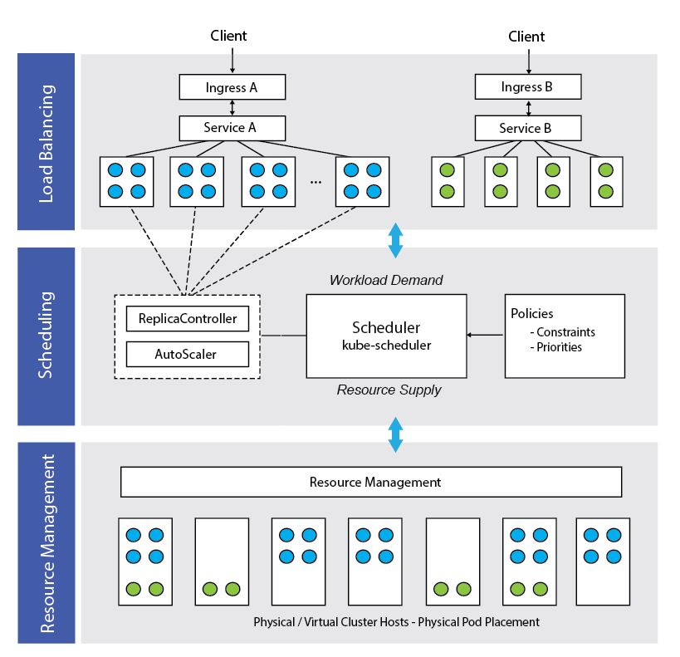

Controller-manager

kube-controller-manager
Este componente ejecuta los controladores para regular el estado del clúster Kubernetes. Los controladores son bucles de vigilancia que se ejecutan continuamente y comparan el estado deseado del clúster (proporcionado por los datos de configuración de los objetos) con su estado actual (obtenido del almacén de datos etcd a través del API Server). En caso de una discrepancia, se toman medidas correctivas en el clúster hasta que su estado actual coincida con el estado deseado.
Desde un punto de vista lógico, cada controlador es un proceso separado, pero para reducir la complejidad, todos los controladores se compilan en un único binario y se ejecutan en un solo proceso.
Estos son los controladores incluidos:
- Controlador de nodo: responsable de monitorizar el estado de los nodos y responder cuando uno se cae desplegando los pods afectados en los nodos restantes disponibles.
- Controlador de replicación: responsable de mantener el número correcto de pods para cada controlador de replicación del sistema.
- Controlador de endpoints: responsable de asegurar la conexión entre servicios y pods. Construye el objeto Endpoints, es decir, hace una unión entre los Services y los Pods.
- Controladores service acount y token: crean cuentas predeterminadas y tokens de acceso a la API por defecto para los nuevos namespaces.
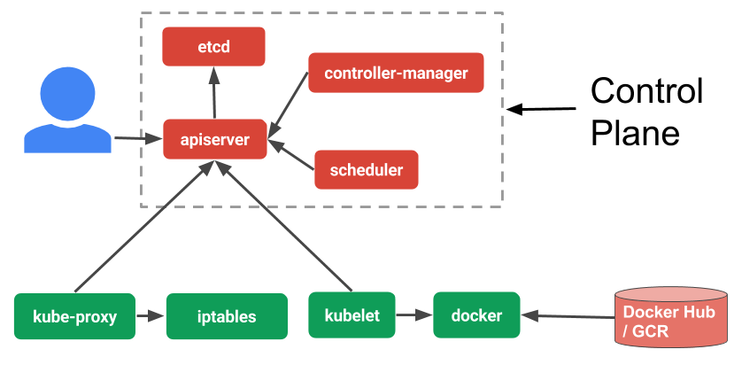

cloud-controller-manager
Este componente ejecuta controladores que interactúan con proveedores de la nube. El binario cloud-controller-manager es una característica alpha que se introdujo en la versión 1.6 de Kubernetes. Ejecuta ciclos de control específicos para cada proveedor de la nube. Es posible desactivar estos ciclos en kube-controller-manager pasando la opción --cloud-provider= external cuando se arranque el kube-controller-manager.
El cloud-controller-manager permite que el código de Kubernetes y el del proveedor de la nube evolucionen de manera independiente. Anteriormente, el código de Kubernetes dependía de la funcionalidad específica de cada proveedor de la nube. En el futuro, el código que sea específico a una plataforma debería ser mantenido por el proveedor de la nube y enlazado a cloud-controller-manager al correr Kubernetes.
Los siguientes controladores dependen de alguna forma de un proveedor de la nube:
- Controlador de nodos: es el responsable de detectar y actuar cuándo un nodo deja de responder
- Controlador de rutas: para configurar rutas en la infraestructura de nube subyacente
- Controlador de servicios: para crear, actualizar y eliminar balanceadores de carga en la nube
- Controlador de volúmenes: para crear, conectar y montar volúmenes e interactuar con el proveedor de la nube para orquestarlos

etcd
etcd es un almacén de datos persistente, consistente y distribuido de key-value (clave-valor) que se utiliza para conservar el estado de un clúster de Kubernetes. Los datos nuevos se escriben en el almacén de datos solo agregándolos. Los datos nunca se reemplazan en el almacén de datos. Los datos obsoletos se compactan periódicamente para minimizar el tamaño del almacén de datos. Permite de una forma confiable notificar al resto de nodos del clúster los cambios de configuración en un nodo determinado.
De todos los componentes del plano de control, solo el API Server puede comunicarse con el almacén de datos etcd.
La herramienta de administración basadas en Interfaz de Línea de Comando (CLI) de etcd proporciona capacidades de copia de seguridad, instantáneas y restauración que son útiles especialmente para un clúster Kubernetes de instancia única de etcd, que es común verlos en entornos de desarrollo y aprendizaje. Sin embargo, en los entornos de Stage y Producción, es extremadamente importante replicar los almacenes de datos en modo Alta Disponibilidad o HA, para la resiliencia de los datos de configuración del clúster.
etcd se basa en el algoritmo Raft Consensus que permite que una colección de máquinas funcione como un grupo coherente, que pueda sobrevivir a las fallas de algunos de sus miembros. En un momento dado, uno de los nodos del grupo será el Maestro y el resto serán los Seguidores. Cualquier nodo puede tratarse como un Nodo Maestro.
etcd está escrito en el lenguaje de programación Go (de Google). En Kubernetes, además de almacenar el estado del clúster, etcd también se usa para almacenar detalles de configuración como subredes, ConfigMaps, Secrets, etc.
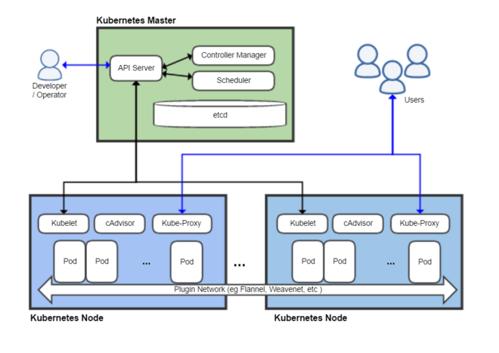

Nodos Worker
Los nodos worker, también denominados simplemente nodos, son los responsables de ejecutar las aplicaciones en pods (colecciones lógicas de contenedores y recursos compartidos por esos contenedores que pertenecen a una aplicación).
Como curiosidad, hay que indicar que en la documentación de las primeras versiones de Kubernetes los nodos worker se denominaban minions.
Cada nodo worker puede ejecutar múltiples pods. Es muy recomendable tener varios nodos worker si queremos asegurar la disponibilidad de las aplicaciones desplegadas en el clúster Kubernetes.
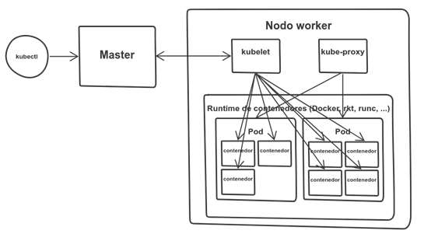
Cada nodo worker ejecuta los siguientes componentes que se detallan a continuación:

kubelet
Agente que se ejecuta en cada nodo y se comunica con el nodo master. Recibe definiciones de Pod, llamados PodSpecs, principalmente del API Server, e interactúa con el Entorno de Ejecución del Contenedor (Container Runtime) en el Nodo, para ejecutar contenedores asociados con el Pod. También monitorea el estado de los Contenedores en ejecución del Pod, garantizando que los contenedores estén funcionando y en buen estado. También se comunica con etcd para obtener información de los servicios y registrar los detalles de los nuevos servicios creados.
El kubelet se conecta al Entorno de Ejecución del Contenedor mediante la Interfaz de Entorno de Ejecución del Contenedor (Container Runtime Interface - CRI). CRI consta de búferes de protocolo, API de gRPC y bibliotecas.
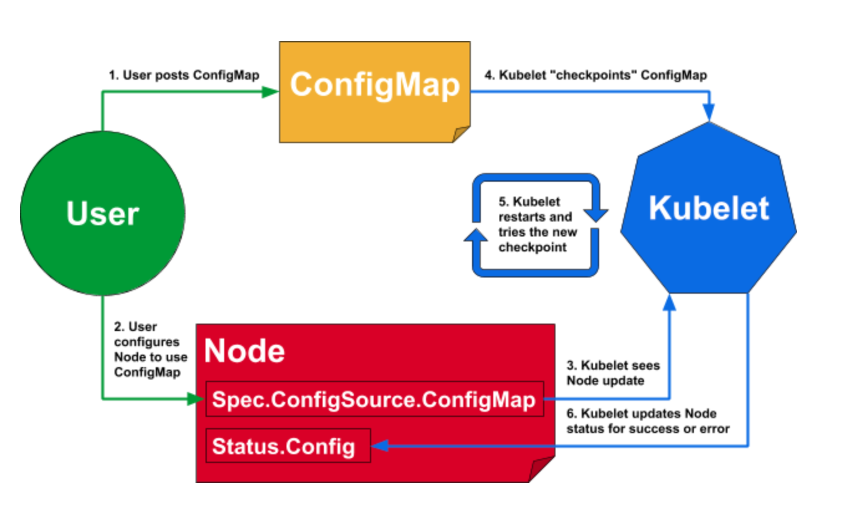

kube-proxy
Agente de red que se ejecuta en cada nodo y es responsable de las actualizaciones dinámicas y el mantenimiento de todas las reglas de red en el Nodo. Extrae los detalles de la red de los Pods y reenvía las solicitudes de conexión a los Pods. Actúa como proxy de red y balanceador de carga enrutando el tráfico hacia el contenedor correcto en función de la dirección IP y el número de puerto indicados en cada petición.
Permite abstraer un servicio en Kubernetes manteniendo las reglas de red en el anfitrión y haciendo reenvío de conexiones.
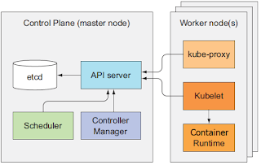

Container Runtime (tiempo de ejecución o ambiente de ejecución)
Aunque Kubernetes se describe como un "motor de orquestación de contenedores", no tiene la capacidad de manejar directamente los contenedores. Para ejecutar y administrar el ciclo de vida de un contenedor, Kubernetes requiere un runtime de contenedores en cada nodo donde se programará un Pod y sus contenedores. Por lo tanto, el runtime de contenedores (Container Runtime) es el software responsable de ejecutar los contenedores de los pods. Para ello, se encarga de descargar las imágenes necesarias y de arrancar los contenedores.
Kubernetes admite varios runtimes de contenedores:
- Docker: aunque es una plataforma de contenedores que utiliza containerd como ambiente de ejecución de contenedores, es el más utilizado con Kubernetes.
- CRI-O: un ambiente de ejecución de contenedores ligero para Kubernetes. También admite registros de imágenes de Dockercontainerd: un ambiente de ejecución de contenedores simple y portátil que proporciona robustez.
- rkt: un motor de contenedor nativo para Pods. También ejecuta imágenes de Dockerrktlet: una implementación de Kubernetes Container Runtime Interface (CRI) que usa rkt.
- runc: herramienta de línea de comandos para la creación y ejecución de contenedores.
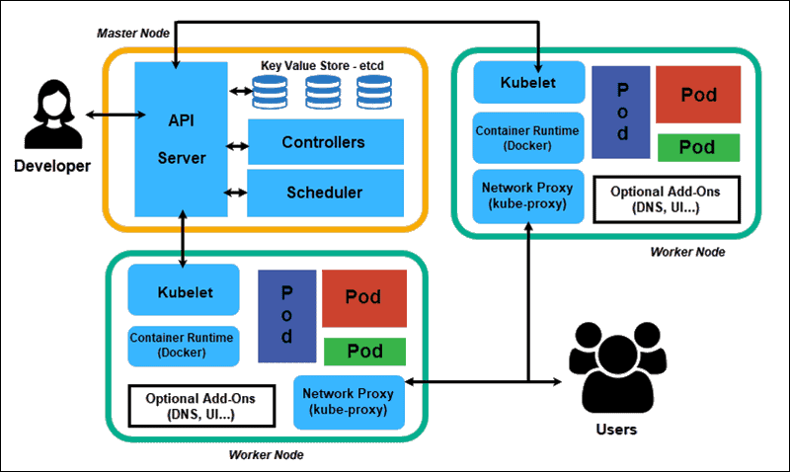

Addons (complementos)
Los Complementos son características y funcionalidades del Clúster que aún no están disponibles dentro de Kubernetes, por lo que se implementan a través de Pods y servicios de terceros. Estos pueden ser administrados por Deployments, ReplicationControllers y otros. Los addons asignados a un espacio de nombres se crean en el espacio kube-system.
Algunos complementos son:
- DNS: Si bien los otros addons no son estrictamente necesarios, todos los clústers de Kubernetes deberían tener un DNS interno del clúster ya que la mayoría de los ejemplos lo requieren. El DNS interno del clúster es un servidor DNS, adicional a los que se podrían tener en la red, que sirve registros DNS a los servicios de Kubernetes. Los contenedores que son iniciados por Kubernetes incluyen automáticamente este servidor en sus búsquedas DNS
- Dashboard o Panel de Control: Interfaz de usuario basada en web de propósito general para la gestión-administración de los Clústeres.
- Monitoring o Supervisión: Recopila métricas de Contenedores a nivel de Clúster y las guarda en un almacén central de datos.
- Logging o Registro: Recopila registros de Contenedores a nivel de Clúster y los guarda en un almacén central de registros para su posterior análisis.

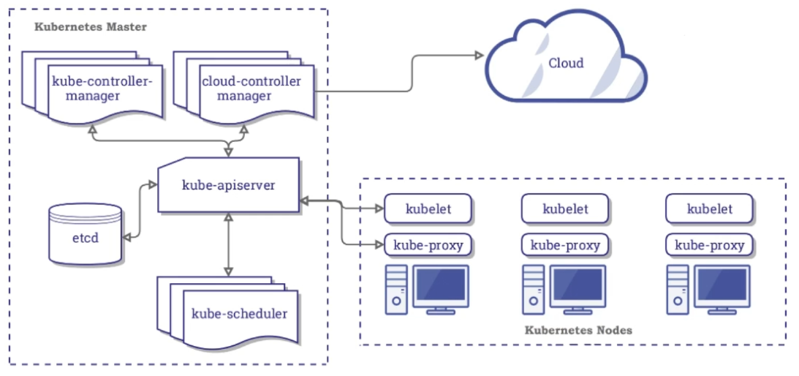

INSTALACION DE KUBERNETES

Windows

Utilizando Docker Desktop
Docker Desktop es la forma más fácil de ejecutar Kubernetes en una maquina local. Nos proporciona un cluster Kubernetes certificado y administra todos los componentes. Para ejecutar Kubernetes debemos seguir los siguientes pasos:
- Instalar Docker Desktop.

- Habilitar Kubernetes. Kubernetes se ejecuta en contenedores. Cuando desplegamos un cluster Kubernetes primero se instala Docker (u otro runtime de contenedores) y después usamos las herramientas como kubeadm que inicia todos los componentes Kubernetes en contenedores. Docker Desktop hace todo esto.
Asegurarse que Docker Desktop se está ejecutando. En la barra de herramientas de Windows ubicamos el logo de Docker Desktop, hacemos clic secundario y seleccionamos “Settings”
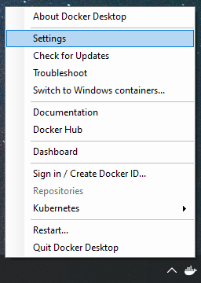

En la ventana seleccionamos Kubernetes y habilitamos la opción “Enable Kubernetes”:
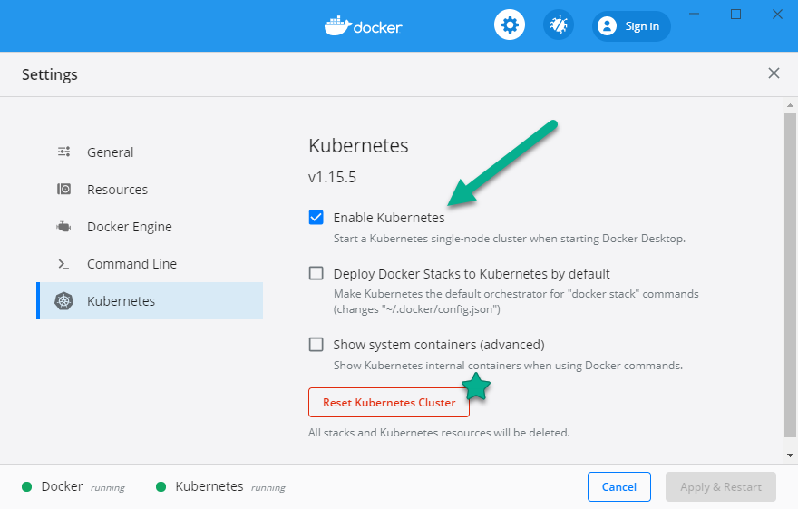
Docker Desktop comenzará a descargar todas las imágenes Kubernetes en segundo plano. Cuando este todo listo, se mostrarán dos botones verdes en la parte inferior Docker running y Kubernetes running.
La estrella en la imagen muestra el botón “Reset Kubernetes Cluster”, el cual es una de las razones por las que Docker Desktop es la mejor opción para Kubernetes local. Si le damos clic el cluster se reseteará y quedará como una instalación nueva de Kubernetes.

- Verificar el cluster Kubernetes. A diferencia de Docker que utiliza los comandos docker y docker-compose, Kubernetes utiliza una herramienta llamada kubectl para administrar las aplicaciones. Docker Desktop también lo instala. Verificamos el estado de nuestro cluster Kubernetes:
kubectl get nodes

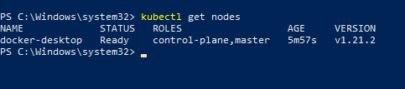
Se observa un único nodo llamado docker-desktop. Este es un cluster Kubernetes completo, con un nodo simple que ejecuta el API Kubernetes y sus aplicaciones. Los componentes Kubernetes están ejecutándose en contenedores Docker, pero Docker no los muestra por defecto para simplificar las cosas.

- Ejecutar alguna aplicación.

- Chequear los componentes de la aplicación.

PODS EN KUBERNETES VS CONTENEDORES EN DOCKER

¿Por qué contenedores?
Recordemos que los contenedores son básicamente procesos aislados que contienen sus librerías dependientes y aplicaciones, y que se ejecutan en una maquina con los recursos de la maquina host. Son livianos porque se aprovechan de mejor manera los recursos.
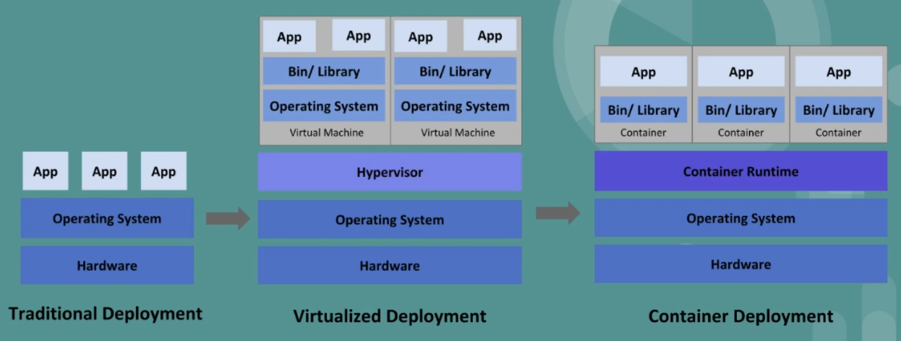

¿Cómo funcionan los contenedores?
Un contenedor es un proceso que se ejecuta de manera aislada en un namespace. Un namespace, en caso de los contenedores, hace referencia a una funcionalidad en específico. Cuando se crea un contenedor hereda o tiene los siguiente namespaces:
- IPC (Inter Process Communication): Se refiere a que un proceso en un contenedor no puede ver un proceso de otro contenedor. Un contenedor solo puede ver los procesos que corren dentro de sí mismo.
- CGroup: Un cgroup es una manera de controlar los recursos de un contenedor, ya sean recursos de red, de ancho de banda, CPU, memoria, etc. Permite controlar el consumo de recursos de cada contenedor.
- Network: Cada contenedor crea su propio namespace de red. Por lo tanto, cada contenedor tiene una IP única asignada y solo puede ver los procesos de red (host, servicios, etc.) que estén en esa red.
Docker simplifico la comunicación entre contenedores con la implementación de la red bridge.
- Mount: Permite montar sistemas de archivos externos dentro del contenedor. Por lo tanto, archivos y/o carpetas de un contenedor no se pueden ver desde otro contenedor
- PID: Es el ID que se le da a cada proceso corriendo en el contenedor. Un contenedor no puede ver los procesos de otro contenedor aun así tengan el mismo ID, dado que están en diferentes namespaces.
- User: Un contenedor no puede ver los usuarios de otro contenedor. Solo puede acceder a los usuarios locales del contenedor.
- UTS (Unix Timesharing System): Permite colocar un hostname único a cada contenedor.

¿Qué es un Pod y cómo funciona?
Un POD es el objeto más pequeño en Kubernetes. Básicamente es uno o más contenedores que comparten los namespaces entre sí. Comparten los namespaces de IPC, network y UTS. El pod, en sí, no se ejecuta. El pod es un wrapper de contenedores.

¿Qué sucede cuando creamos un Pod?
Cuando pedimos a Kubernetes que cree un Pod, lo que hace es crear internamente un contenedor “dummy” para configurar a los otros contenedores. Toma el namespace network del contenedor dummy y lo comparte con los demás contenedores, así de esta forma todos los contenedores tienen la misma IP, facilitando las conexiones TCP y UDP y permitiendo que se puedan comunicarse a nivel de red entre ellos. De igual forma comparte el namespace IPC, así los contenedores pueden ver los procesos de los demás contenedores dentro del pod. Una vez terminada la configuración se apaga el contenedor dummy y quedan el contenedor o contenedores con la configuración definida.
Tener en cuenta que solo se comparten los namespace de IPC, network y UTS. Los demás namespaces no se comparten, por ejemplo, el cgroup no se comparte, así cada contenedor tiene su propio límite de recursos. Igualmente, el namespace mount no se comparte, así cada contenedor puede tener sus propios volúmenes montados.
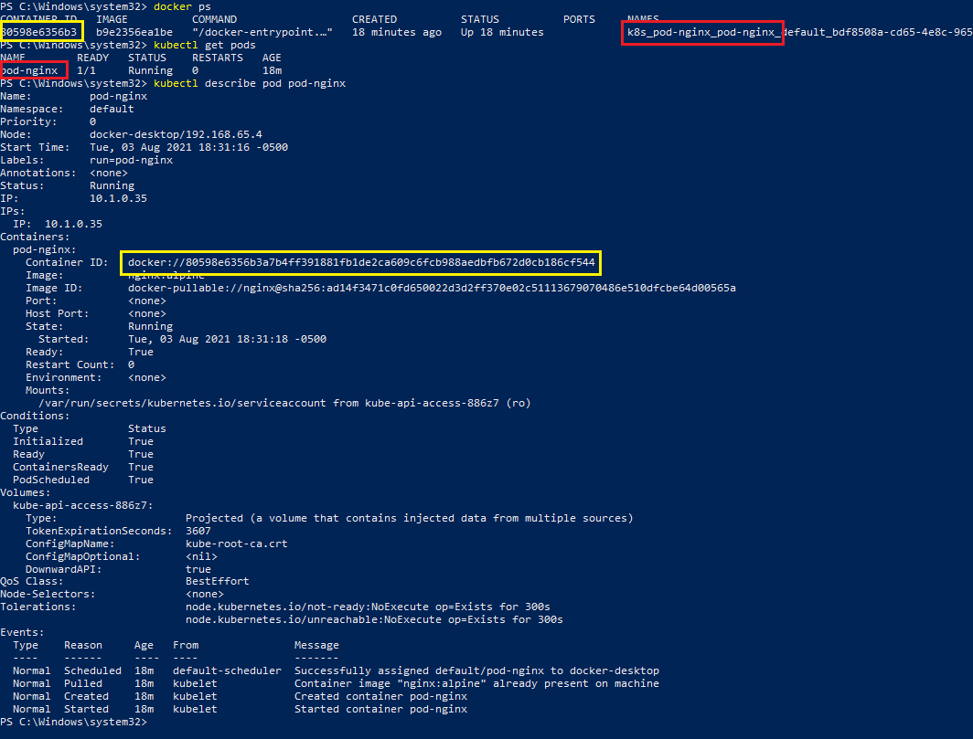
En la imagen podemos observar que el pod pod-nginx (recuadros en color rojo) contiene al contenedor 80598e6356b3 (recuadros en color amarillo).

EXPLORANDO PODS

Creando Pods
Anteriormente la sintaxis era:
> kubectl run <nombrePod> --image=<image> [--port <puerto>]
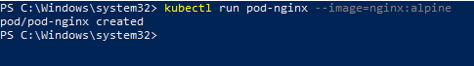
Tener en cuenta que para el nombre del pod solo se pueden usar minúsculas, números, guión (-) o punto (.).
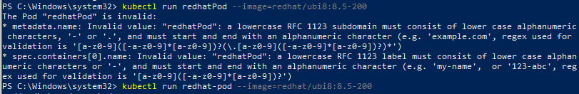
En las nuevas versiones se utiliza el parámetro --generator donde se especifica el recurso a crear, aunque la mayoría se consideran deprecados desde la version 1.17.
Recurso | Estado | Comando kubectl
Pod |  | kubectl run –generator=run-pod/v1
ReplicationController | Deprecado | kubectl run –generator=run/v1
Deployment | Deprecado | kubectl run –generator=deployment/v1beta1
Deployment | Deprecado | kubectl run –generator= deployment/apps.v1beta1
Job | Deprecado | kubectl run –generator=job/v1
CronJob | Deprecado | kubectl run –generator=cronjob/v2alpha1
CronJob | Deprecado | kubectl run –generator= cronjob /v1beta1

> kubectl run --generator=run-pod/v1 <nombrePod> --image <image>
Tener en cuenta que, al momento de crear un pod, el ambiente de ejecución de contenedores (Container Runtime), en este caso Docker, crea un contenedor el cual estará dentro del pod de Kubernetes. Igualmente, si se elimina el pod, el Container Runtime se encarga de eliminar el contenedor.
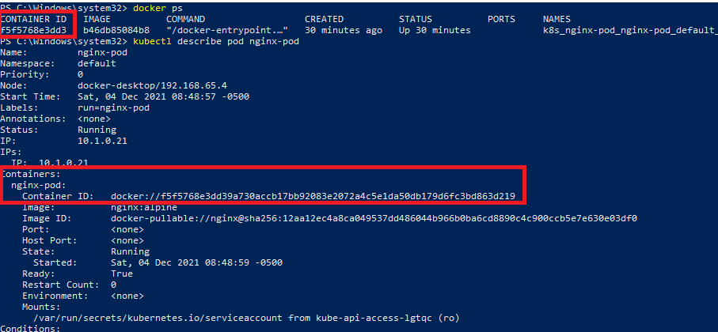

Listando Pods
Para listar todos los pods debemos ejecutar:
> kubectl get pods
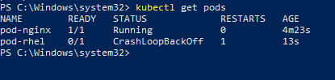
En caso queremos listar uno o más pods por su nombre, debemos ejecutar:
> kubectl get pod <nombrePod1> [<nombrePod2> <nombrePod3> …]
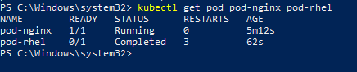
En ambos casos se muestran las siguientes columnas:
- NAME: muestra el nombre del pod.
- READY: muestra el número de contenedores ejecutándose y el número de contenedores esperados.
- STATUS: muestra el estado del pod. Puede ser ContainerCreating, Running, ErrorImagePull, ImagePullBackOff, CrashLoopBackOff, etc.
- RESTARTS: muestra el número de reinicios.
- AGE: muestra hace cuanto tiempo fue creado el pod.

Ver las propiedades de un Pod
Para ver las propiedades de un pod ejecutamos:
> kubectl describe pod <nombrePod>
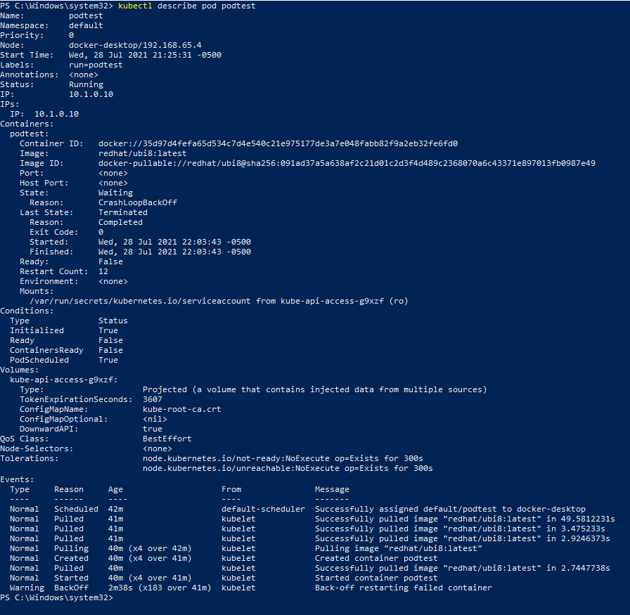
Lo más importante es la sección Events donde se registran los eventos realizados durante la creación del pod.

Eliminando Pods
Para eliminar uno o varios pods debemos ejecutar:
> kubectl delete pod <nombrePod1> [<nombrePod3> <nombrePod3> …]
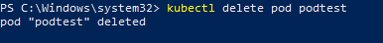
Tener en cuenta que al eliminar el pod, el Container Runtime, en este caso Docker, se encarga de eliminar el o los contenedores que contenía el pod.

¿Qué hacer si no se puede ingresar a la IP de un pod?
En este caso debemos ejecutar:
> kubectl port-forward <nombrePod> <puertoLocal:puertoPod>
Por ejemplo, cuando iniciamos un pod, que tiene un contenedor nginx, utilizando Docker-Desktop en Windows, no podemos ingresar a la página de inicio:
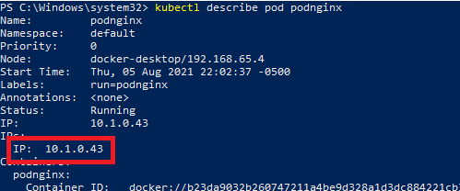
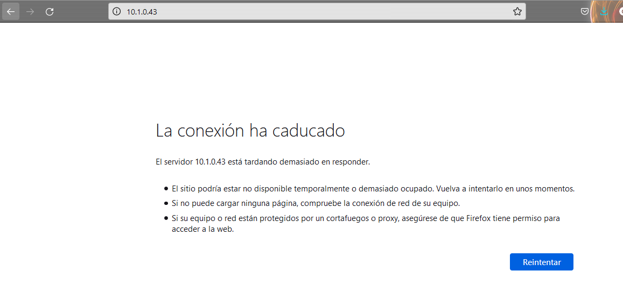
En cambio, si ejecutamos “kubectl port-forward podnginx 7000:80” podemos ingresar a la página de inicio expuesta en http://localhost:7000
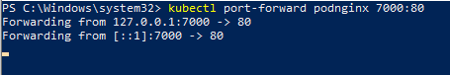
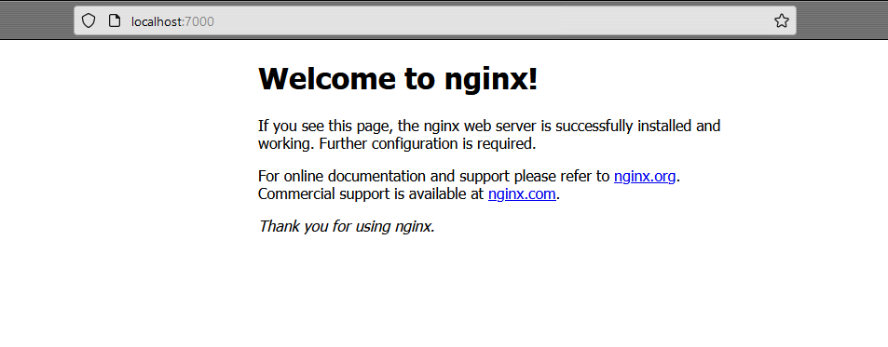

Ingresar a los contenedores dentro de un pod
Para ingresar a un pod que solo tiene un contenedor debemos ejecutar:
> kubectl exec -ti <nombrePod> -- sh
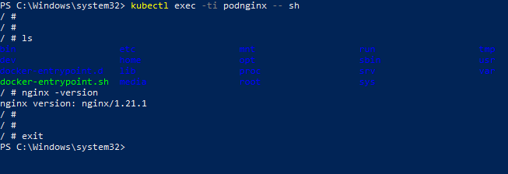
Si el pod contiene más de un contenedor, Kubernetes nos preguntara a que pod queremos ingresar.

Ver los logs de un pod
Ejecutar:
> kubectl logs <nombrePod> [-f]
El parámetro -f permite seguir los logs en tiempo real.
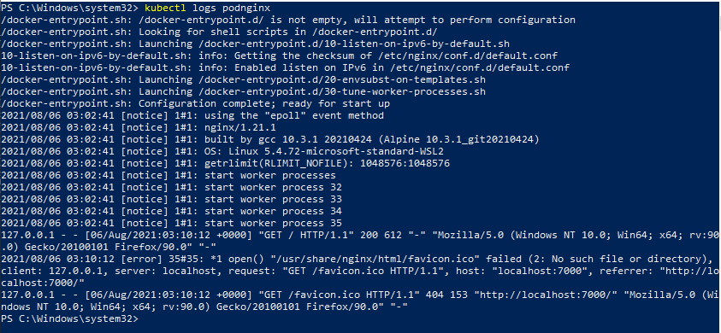

Ver todos los recursos de la API
Para ver la lista completa de recurso de la API de Kubernetes, ejecutamos:
> kubectl api-resources
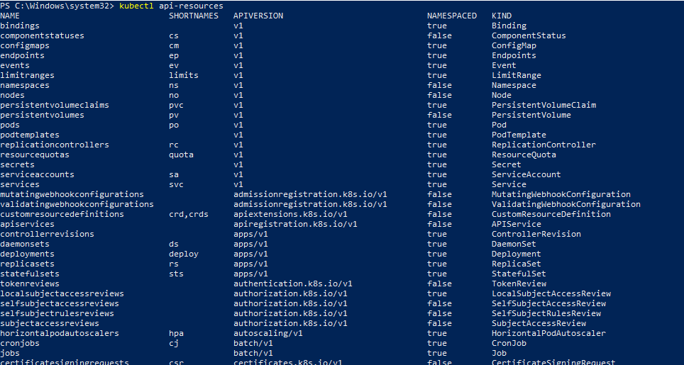

En la lista también se muestran las abreviaturas que podemos usar en los comandos de Kubernetes. Por ejemplo, podemos usar la abreviatura po en vez de la palabra clave pods:
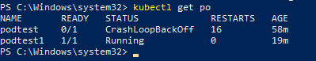

Labels
Los labels son metadata que aplicamos a un pod para poder diferenciarlos. Son muy útiles al filtrar los pods en una búsqueda o para que objetos de alto nivel como replicaSets o Deploys puedan administrar fácilmente los pods.

Colocar un label a un pod existente
Para colocal un label a un pod existente ejecutamos:
> kubectl label pod <nombrePod> <nombreLabel>=<valorLabel>
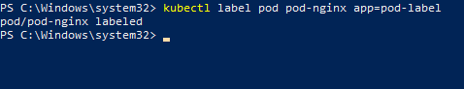
Podemos comprobar en el ejemplo que el pod ha sido etiquetado con el label:
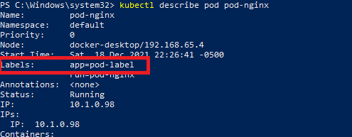

Problemas de crear Pods de manera manual
Los principales problemas de crear los pods sin objetos de alto nivel como replicaSets, Deployments, etc son:
- Los pods no se pueden recuperar (volver a reiniciarse en caso de que el pod muera)
- Los pods no se pueden replicar automáticamente, si queremos más replicas habría que crearlas manualmente.
- Puede haber conflictos si los pods existentes tienen el mismo label que se le asigna a un nuevo objeto de alto nivel como ReplicaSet, Deployment, etc

MANIFIESTOS EN KUBERNETES

¿Qué es un Manifiesto?
Un manifiesto es un archivo que contiene los metadatos de un grupo de archivos adjuntos que forman parte de una conjunto o unidad coherente. Por ejemplo, los archivos de un programa de ordenador pueden tener un manifest que describa el nombre, número de versión, licencia y los archivos que forman parte del programa.

Manifiestos en Kubernetes
Cuando vas a desplegar en Kubernetes o crear un recurso Kubernetes como un pod, replica-set, configmap, secret, deployment, etc., se necesita enviar un archivo llamado manifiesto que describe ese objeto y sus atributos. Estos objetos se pueden crear desde la línea de comandos, pero es recomendable crear el manifiesto, de esa forma tu puedes controlar las versiones y usarlo varias veces.
El manifiesto es una especificación de un objeto API de Kubernetes en formato JSON o YAML. Especifica el estado deseado de un objeto, a través de un conjunto de pares clave:valor.
Veamos un ejemplo de un manifiesto para un despliegue Nginx dentro de un cluster K8.
apiVersion: apps/v1
kind: Deployment
metadata:
name: my-nginx
labels:
app: nginx
spec:
replicas: 3
selector:
matchLabels:
app: nginx
template:
metadata:
labels:
app: nginx
spec:
containers:
- name: nginx
image: nginx:1.7.9
ports:
- containerPort: 80

Se observa que tiene 4 elementos principales como apiVersion, kind, metadata y spec, pero como podemos encontrar estos objetos y cómo podemos conseguir los valores que corresponden a cada objeto. Para eso podemos utilizar los comandos kubectl api-versions, kubectl api-resources y kubectl explain.

Kubectl api-versions

Usamos kubectl api-versions para descubrir la lista de API soportados por el cluster.
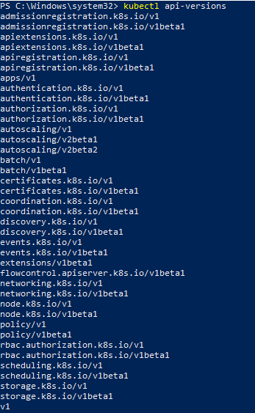

Kubectl api-versions
kubectl api-resources es una forma de conseguir información sobre el kind, añadiendo kubectl api-resources -o wide provee una salida detallada con explicación ordenada de cada kind.
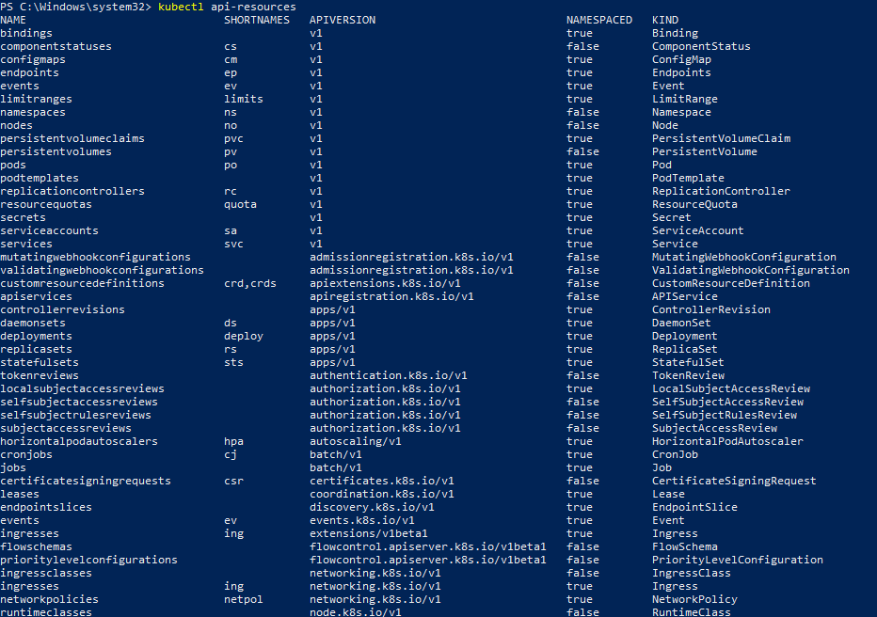

Kubectl explain
Ahora, podemos indagar más dentro de las APIS y sus valores de kind mediante el comando kubectl explain.
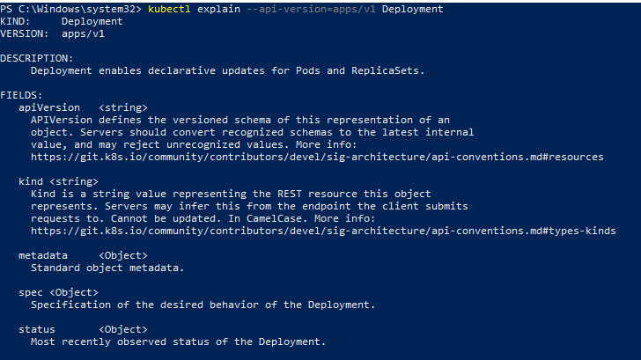
Podemos tener una vista mucho más detallada de las opciones disponibles de cada campo mediante el formato object.fields.
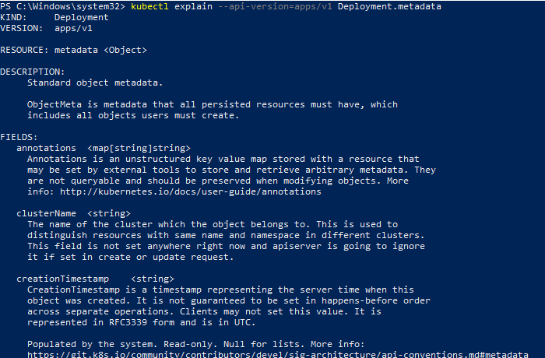
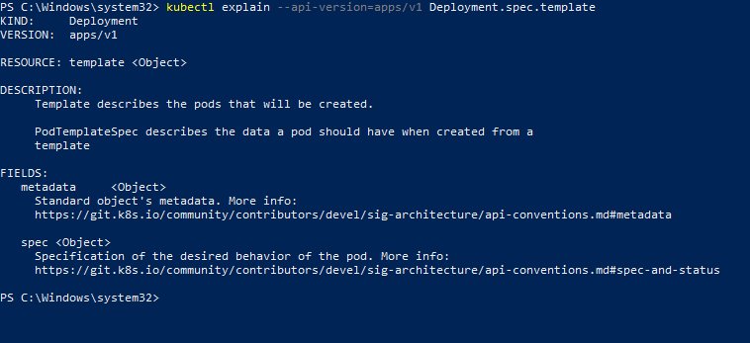
Si ejecutamos estos comandos con el parámetro –recursive provee una vista por jerarquías de cada objeto el cual podemos explorar más detalle mediante el mismo formato object.fields.
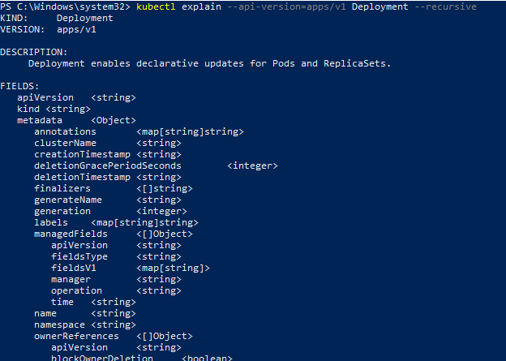
Por último, el comando kubectl explain proporciona un acceso fácil a la documentación del API de Kubernetes la cual es una gran referencia para entender los diferentes manifiestos y guiarnos en las modificaciones que necesitamos.

Creando un manifiesto básico

# la version la obtenemos con "kubectl api-versions"
apiVersion: v1
# definimos el tipo de kind.
# el kind lo obtenemos con “kubectl api-resources”
kind: Pod
metadata:
# nombre del pod a crear
name: nginxpod
# especificamos que contenedores queremos crear
spec:
containers:
# nombre del contenedor a crear
- name: nginxcontainer
# nombre de la imagen base
image: nginx:alpine

¿Cómo cargar un manifiesto YAML en Kubernetes?
Debemos ejecutar el siguiente comando:
> kubectl apply -f <nombreManifiestoYaml>
donde: -f es abreviatura de –filename
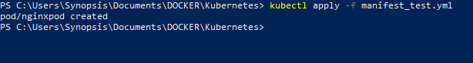

Eliminando un recurso usando un manifiesto YAML
Debemos ejecutar:
> kubectl delete -f <nombreManifiestoYaml>
donde: -f es abreviatura de –filename

Definiendo varios recursos en un manifiesto YAML
Para definir varios recursos en un manifiesto, simplemente separamos las definiciones mediante 3 líneas seguidas (---).
# Recurso 1
apiVersion: v1
kind: Pod
metadata:
name: myapp_pod
spec:
containers:
- name: myapp-container
image: busybox
---
# Recurso 2
apiVersion: v1
kind: Service
metadata:
name: myapp_pod2
spec:
containers:
- name: myapp-container
image: busybox
---
# Recurso 3
apiVersion: v1
kind: Deployment
metadata:
name: myapp_pod
spec:
containers:
- name: myapp-container
image: busybox

Por ejemplo, podemos utilizar el siguiente manifest para crear 2 pods de la misma imagen:
apiVersion: v1
kind: Pod
metadata:
name: nginxpod1
spec:
containers:
- name: nginxcontainer
image: nginx:alpine
---
apiVersion: v1
kind: Pod
metadata:
name: nginxpod2
spec:
containers:
- name: nginxcontainer
image: nginx:alpine

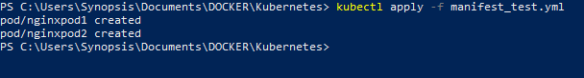

¿Cómo obtener el Manifiesto YAML de un Pod?
Debemos ejecutar:
> kubectl get pod <nombrePod> -o yaml
Este comando nos devuelve el manifiesto del pod, es decir toda la declaración del pod. Recordemos que al enviar el comando de creación del pod via kubectl, este convierte el comando en un json para enviarlo al api-server. El yaml devuelto es justamente el json en formato yaml de lo que se envía al api-server.
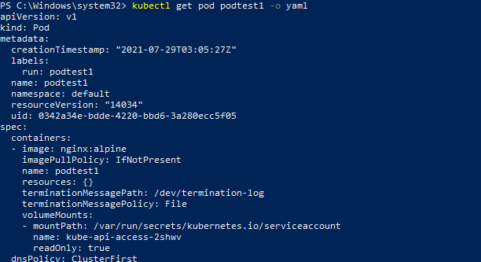

REPLICASETS

¿Qué es un ReplicaSet?
Es un objeto separado del pod, que está a un nivel más alto, y que se encarga de crear nuevos pods en caso de que algún pod existente muera. Para esto, definimos un template del pod indicando el número de replicas que deben estar ejecutándose y se lo pasamos al ReplicaSet, este se encargara de garantizar que se estén ejecutando el número de replicas definido.
El ReplicaSet hace uso del label app de los pods para identificarlos. Además, coloca en la metadata del pod el owner reference apuntando hacia él. Si algún pod esta fuera de un replicaSet, este podría tomarlo

Creando nuestro primer ReplicaSet
Para crear el yaml que define a un ReplicaSet, primero debemos saber la versión de API. Para esto ejecutamos el comando kubectl api-resources, el cual nos devuelve en la columna APIVERSION el prefijo y versión a utilizar, en este caso apps/v1. (Antiguamente el comando devolvía la columna APIGROUP la cual solo mostraba el prefijo).
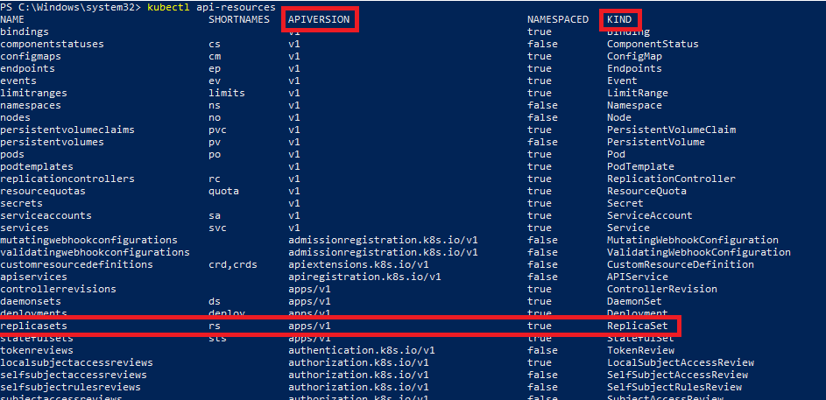
apiVersion: apps/v1

De la columna KIND obtenemos el valor del kind:
kind: ReplicaSet

Para obtener la estructura completa del ReplicaSet podemos ejecutar el comando kubectl explain --api-versions=apps/v1 ReplicaSet --recursive.
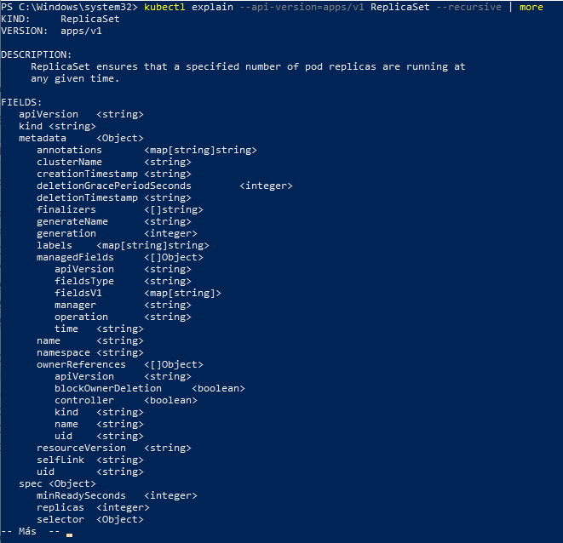
Podemos incluir metadata a nuestra definición, como el name, labels, etc.
metadata:
name: rs-test
labels:
app: rs-test

En el campo spec definimos las especificaciones del ReplicaSet. Podemos definir cuantas réplicas queremos con el tag replicas e indicar que pods deberían tener replicas con el tag selector / matchLabels donde filtramos por labels.
spec:
replicas: 5
selector:
matchLabels:
app: pod-label

También podemos definir en la sección template del spec la plantilla que utilizara el ReplicaSet para crear los nuevos pods. La plantilla es similar a un manifiesto yaml para crear un pod.
spec:
...
template:
metadata:
labels:
app: pod-label
spec:
containers:
- name: cont1
image: python:3.10.1-alpine
command: ['sh', '-c', 'echo cont1 > index.html && python -m http.server 8081']
- name: cont2
image: python:3.10.1-alpine
command: ['sh', '-c', 'echo cont2 > index.html && python -m http.server 8082']

En resumen, el manifiesto de nuestro ReplicaSet de ejemplo debería quedar así:
apiVersion: apps/v1
kind: ReplicaSet
metadata:
name: rs-test
labels:
app: rs-test
spec:
replicas: 5
selector:
matchLabels:
app: pod-label
template:
metadata:
labels:
app: pod-label
spec:
containers:
- name: cont1
image: python:3.10.1-alpine
command: ['sh', '-c', 'echo cont1 > index.html && python -m http.server 8081']
- name: cont2
image: python:3.10.1-alpine
command: ['sh', '-c', 'echo cont2 > index.html && python -m http.server 8082']

Cargamos nuestro ReplicaSet, mediante el comando:
> kubectl apply -f <nombreArchivoManifest.yml>
Podemos comprobar que el ReplicaSet se encargó de crear los 5 pods que hemos definido en nuestro manifest:
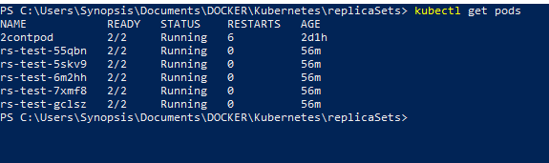

Si eliminamos alguno(s) de los pods, el ReplicaSet se encarga automáticamente de generar un nuevo pod por cada pod eliminado, de tal forma que siempre haya 5 en ejecución.
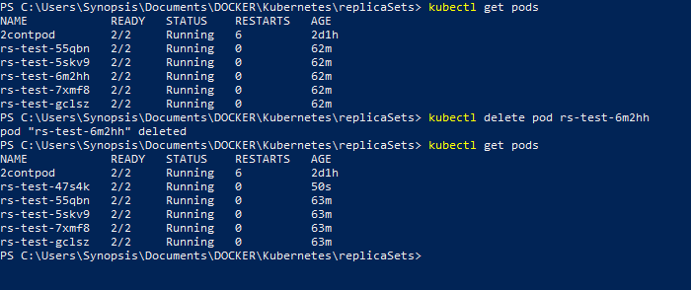
En la imagen podemos ver que después de eliminar el pod rs-test-6m2hh, el ReplicaSet automáticamente generó el nuevo pod rs-test-47s4k, así se garantiza que hay 5 pods ejecutándose.

Actualizando el número de replicas
Si modificamos el número de replicas en el manifiesto del replicaSet automáticamente el ReplicaSet se encarga de eliminar o crear pods para cumplir con el nuevo número definido.
Por ejemplo, en el manifiesto anterior modifiquemos el número de réplicas de 5 a 2.
apiVersion: apps/v1
kind: ReplicaSet
metadata:
...
spec:
replicas: 2
...

Ahora actualizamos el ReplicaSet en Kubernetes:

Si listamos los pods podemos ver que el ReplicaSet se encarga de eliminar 3 pods para cumplir con el nuevo número de replicas definido.
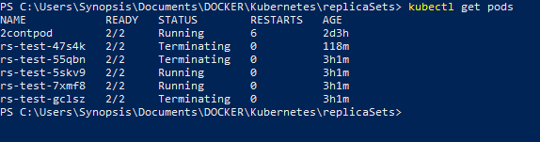
Finalmente podemos comprobar que solo quedan 2 pods:
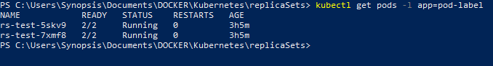

Ver lista de replicaSet existentes
Para listar los replicaSet existentes ejecutamos:
> kubectl get replicasets
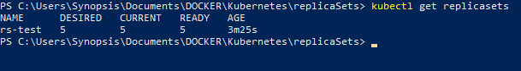

Ver las propiedades de un ReplicaSet
Para ver las propiedades de un ReplicaSet ejecutamos:
> kubectl describe rs <nombreReplicaSet>
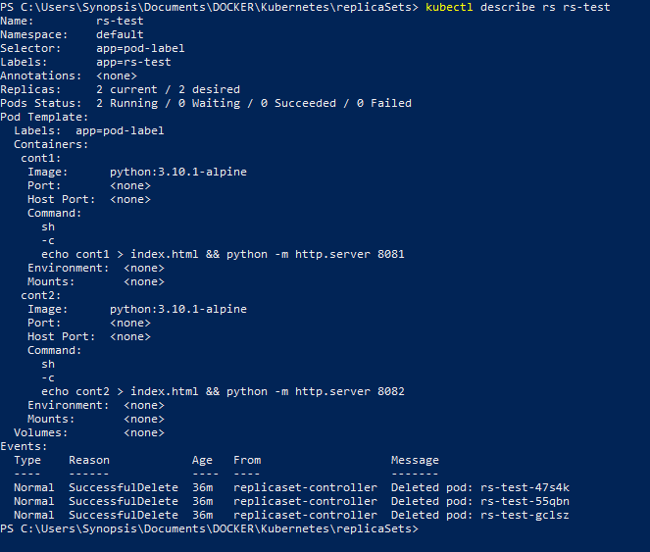

¿Cómo obtener el Manifiesto YAML de un ReplicaSet?
Debemos ejecutar:
> kubectl get rs <nombreReplicaSet> -o yaml
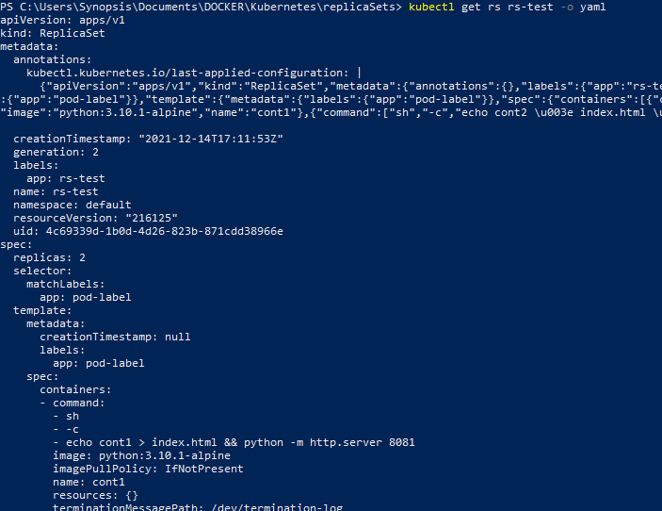

Owner References
En Kubernetes algunos objetos son dueños de otros. Por ejemplo, un ReplicaSet es dueño de un conjunto de pods. Esta propiedad se puede observar en las especificaciones del pod.
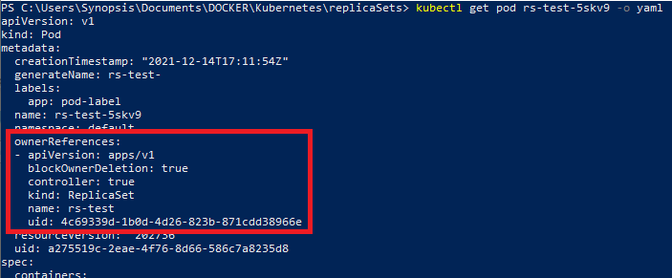
Si observamos las especificaciones del ReplicaSet podemos comprobar que el uid es el mismo que aparece en las especificaciones del pod.
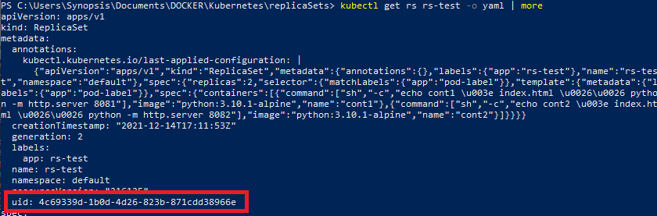

Adopción de Pods desde ReplicaSet
Si al crear un ReplicaSet ya existen pods con el mismo label que definimos en el ReplicaSet, este los adopta y se convierte en dueño de estos pods. No importa si los pods son totalmente distintos, el ReplicaSet los adopta porque se están cumpliendo las condiciones que el necesita y esto puede ser problemático, por eso, no es conveniente crear pods planos. Es recomendable crear pods mediante objetos de mayor nivel.
Veamos un ejemplo, tenemos 2 pods con el label app=pod-label:
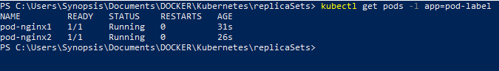
Podemos comprobar que ninguno de estos 2 pods tiene un owner reference (deberían estas especificados en la metadata), debido a que no han sido creados por ningún objeto de mayor nivel.
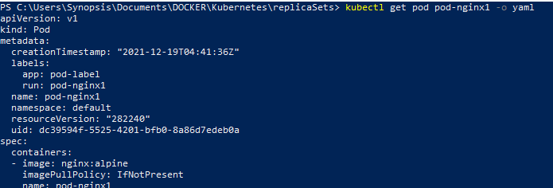
Ahora, creamos un replicaset utilizando el manifiesto de la sección 7.2 definiendo que el número de replicas sea 3 y el selector filtre los pods con el label app=pod-label.
Automáticamente el replicaset completa las 3 réplicas creando un pod adicional basado en el template del manifiesto. Acá podemos observar que los pods anteriores no son iguales al nuevo pod, dado que ni las imágenes ni el número de contenedores son los mismos.
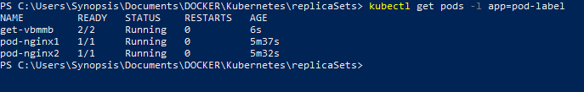
Ahora los 2 pods antiguos tiene como owner reference al replicaset.
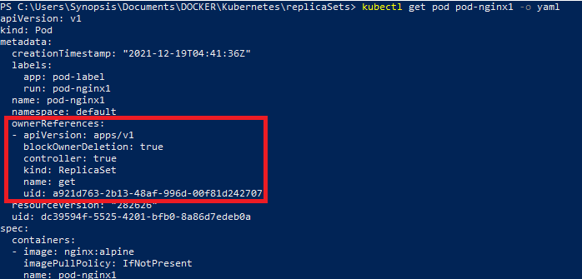
Si por algún motivo eliminamos el replicaSet, los 2 pods anteriores también se eliminarán.
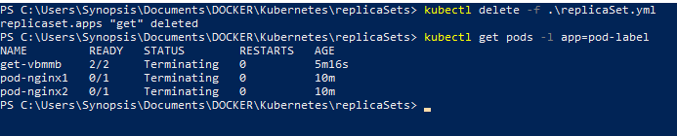

Problemas con el ReplicaSet
A pesar de que el ReplicaSet es un objeto muy útil para asegurar que siempre este en ejecución el número de replicas que queramos, tiene un inconveniente. Si modificamos la sección template en el manifiesto de un replicaSet, ya sea modificando el número de contenedores, modificando la imagen de los contenedores, etc., este cambio no se realiza automáticamente. El ReplicaSet solo verifica el número de replicas en ejecución, pero no sirve para actualizar los pods, pues no verifica si los contenedores asociados cumplen con lo especificado en la sección template.
Podemos forzar la actualización eliminando manualmente los pods existentes, así el ReplicaSet creerá nuevas replicas con las especificaciones actualizadas. Una mejor alternativa seria utilizar un objeto Deployment, el cual será el dueño del ReplicaSet.

DEPLOYMENTS

¿Qué es un Deployment?
Es un objeto que permite administrar ReplicaSets, los cuales a su vez se encargan de administrar los pods. Cuando se crea un Deployment se especifica el ReplicaSet a usar, y este especifica el número de replicas a ejecutarse. El sistema de Kubernetes lee el spec del Deployment y comienza a instanciar réplicas de la aplicación -- actualizando el estado para conciliarlo con el spec. Si cualquiera de las instancias falla (un cambio de estado), el sistema de Kubernetes soluciona la diferencia entre la spec y el estado llevando a cabo una correción -- en este caso, iniciando otra instancia de reemplazo.
Un deployment es dueño de un ReplicaSet y permite manejar el número de replicas, así como controlar la generación de nuevos pods en caso de que el ReplicaSet se modifique.

Creando nuestro primer Deployment
El yaml que define a nuestro deployment es similar al del ReplicaSet, con la diferencia que en la sección spec colocamos el contenido del spec del ReplicaSet.
Por ejemplo, tenemos este deployment básico:
apiVersion: apps/v1
kind: Deployment
metadata:
name: deployment-test
labels:
app: frontend
spec:
replicas: 3
selector:
matchLabels:
app: pod-label
template:
metadata:
labels:
app: pod-label
spec:
containers:
- name: nginx
image: nginx:alpine
ports:
- containerPort: 80

Cargamos el deployment mediante el comando:
> kubectl apply -f <nombreArchivoYml>

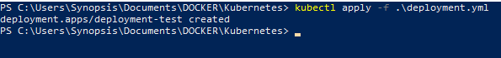
Podemos comprobar que el Deployment se creó correctamente. También podemos comprobar que el Deployment creó el respectivo ReplicaSet y este a su vez creó los Pods. Además, comprobamos que tanto el ReplicaSet como los pods tienen el mismo label:
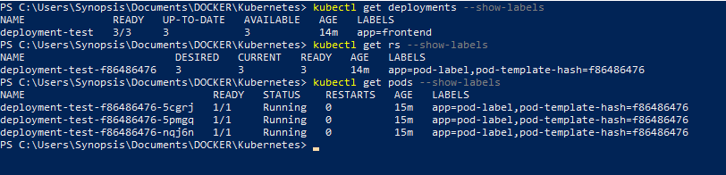

Owner References – Deployment, ReplicaSet y Pods
Según la jerarquía de los objetos en Kubernetes, un Deployment es dueño de uno o varios ReplicaSets, y estos a su vez son dueños de los Pods que crearon.
Del deployment creado en el ejemplo anterior podemos comprobar los OwnerReference de cada uno de los objetos:
- El Deployment no tiene dueño.
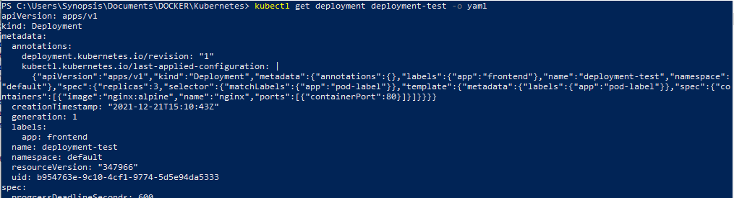
- El ReplicaSet le pertenece al Deployment.
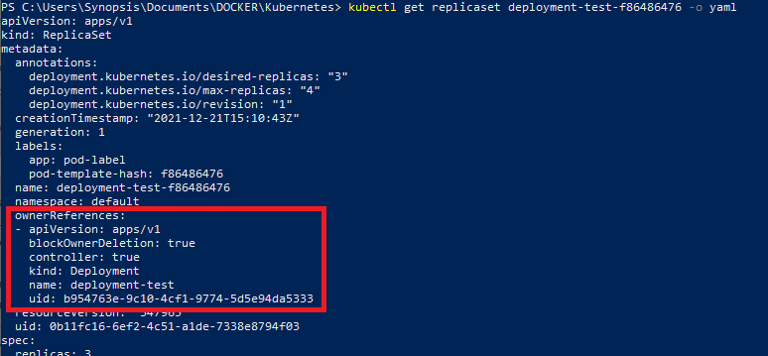

- Los pods le pertenecen al ReplicaSet.
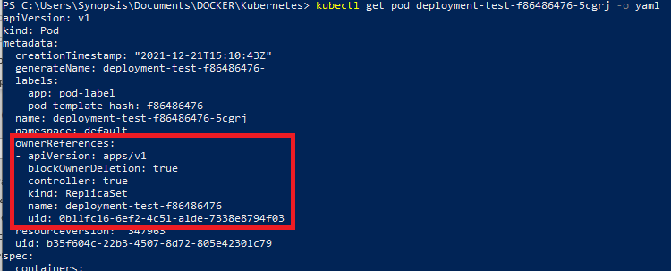

Rolling Updates – Actualiza la versión de tu aplicación
Si modificamos las especificaciones de los pods, el Deployment automáticamente se encarga de matar los pods actuales y crear pods con las nuevas especificaciones, todo de forma automática.
Por ejemplo, si modificamos la imagen base de los pods en el manifiesto del Deployment utilizado en la sección 8.2 reemplazando por la imagen de python:
...
spec:
replicas: 3
selector:
matchLabels:
app: pod-label
template:
metadata:
labels:
app: pod-label
spec:
containers:
- name: python
image: python:3.10.1-alpine
command: ['sh', '-c', 'echo cont2 > index.html && python -m http.server 8081']

Y ejecutamos el comando para actualizar el Deployment:
> kubectl apply -f <nombreArchivoYaml>
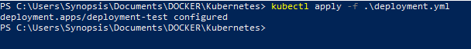
Si listamos los pods podemos ver que el Deployment se encarga de crear nuevos pods y terminar los antiguos asegurándose que en todo momento siempre haya 3 réplicas en ejecución.
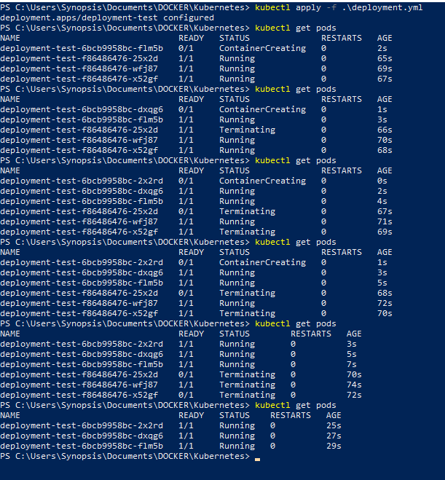

Rollout Status - Observar los pasos realizados por el Deployment en tiempo real
Podemos ver en tiempo real como el Deployment actualiza los pods mediante el comando rollout status que nos muestra los pasos realizados por el Deployment:
> kubectl rollout status deployment <nombreDeployment>
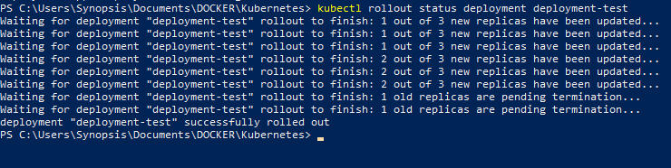

Describe - Observar los eventos realizados por el Deployment
Para observar los eventos realizaods por el Deployment podemos ejecutar el comando:
> kubectl describe deployments.apps <nombreDeployment>
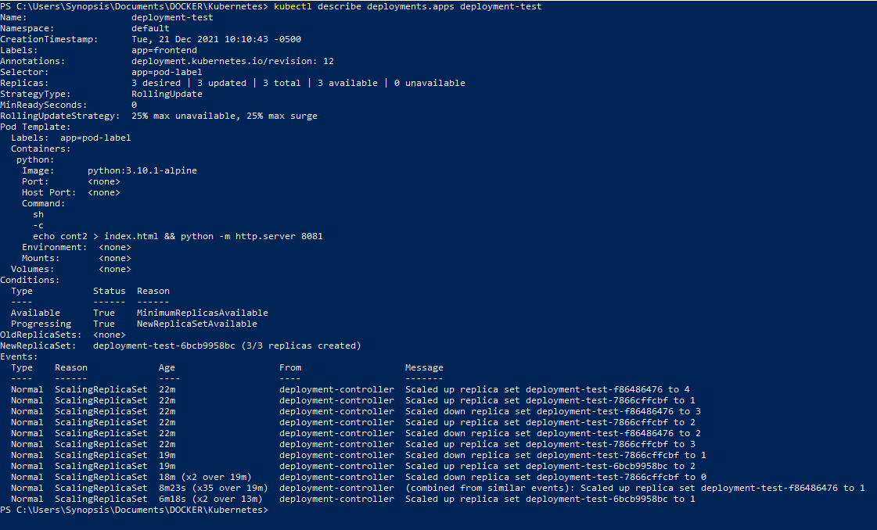

History - Observar el histórico y revisiones de despliegues
Cuando actualizamos un deployment, este crea un nuevo ReplicaSet que se encarga de actualizar los pods. Después de la actualización, el ReplicaSet anterior no se elimina, al menos no inmediatamente, sino que se mantiene con un recuento de replicas igual a cero.
¿Por qué el ReplicaSet anterior no se elimina o se envía a la papelera?
Porque conservar los ReplicaSets antiguos permiten realizar un rollback a cualquier versión previa. Por defecto, Kubernetes almacena 10 ReplicaSets y permite realizar rollback desde cualquiera de ellos. Esta valor se puede modificar cambiando el valor en spec.revisionHistoryLimit en el Deployment.
¿Qué sucede con los ReplicaSets anteriores? ¿Podemos listar todos los ReplicaSets anteriores que pertenecen a un Deployment?
Podemos inspeccionar la historia de nuestro Deployment ejecutando:
> kubectl rollout history deployment <nombreDeployment>
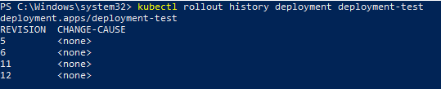

CHANGE-CAUSE – Describiendo los cambios en el Deployment
Si deseamos que se muestre el motivo de la actualizacion en la columna CHANGE-CAUSE de la historia del Deployment tenemos 3 opciones:

Utilizando el parámetro –record (Deprecado)
Debemos incluir el flag --record en el comando para cargar nuestro manifiesto del Deployment:
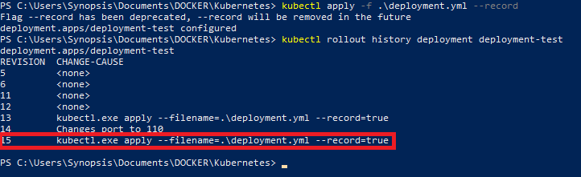

Utilizando anotaciones en el manifiesto
Debemos incluir annotation dentro de la sección metadata del manifiesto del Deployment:
metadata:
...
annotations:
kubernetes.io/change-cause: "Changes port to 81"
...

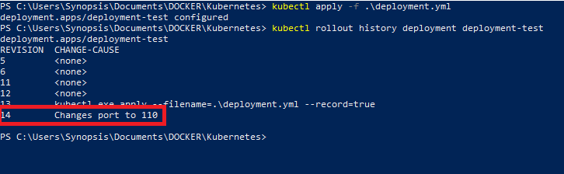

Ejecutando el comando kubectl annotate
Si realizamos la modificación del Deployment sin realizar ninguno de las opciones anteriores podemos modificar el valor <none> que aparece en la columna CHANGE-CAUSE ejecutando el comando:
> kubectl annotate deployment.v1.apps/<nombreDeployment> kubernetes.io/change-cause="<descripcionDelCambio>"

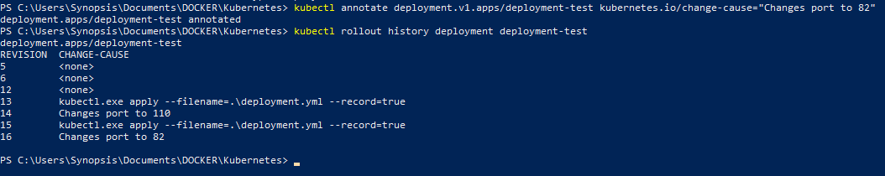

Inspeccionando una revisión
Para ver las especificaciones de una revision ejecutamos el comando:
> kubectl rollout history deployment <nombreDeployment> --revision=<numeroRevision>
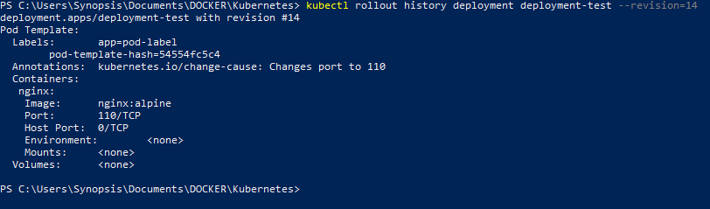

Realizar un rollback desde una revisión
Para realizar un rollback desde una revision previa, debemos identificar la revision a la que deseamos regresar y ejecutar el comando:
> kubectl rollout undo deployment <nombreDeployment> --to-revision=<numeroRevision>

SERVICES

¿Qué es un Service?
Es un objeto aislado que se encarga de observar los pods que tienen un determinado label. No interesa si los pods pertenecen a un objeto de mayor nivel o son pods libres. Además, el Service expone una IP fija y una DNS, y actúa como balanceador sobre los pods que está observando.

¿Qué son y para qué sirven los endpoints en un Service?
Un endpoint es un objeto creado automáticamente por Kubernetes en el momento que creamos un Service que usa labels. Cuando el Service encuentra un pod que cumple la condición del label, coloca la IP del pod en el Endpoint, de tal forma que cuando le llega una solicitud consulta al Endpoint por la IP del pod. En resumen, un objeto Endpoint contiene la lista de IPs de los pods que son observados por un Service.

Creando nuestro primer Service
Crearemos un objeto Service con especificaciones básicas:
apiVersion: v1
kind: Service
metadata:
name: my-service
labels:
app: svc-label
spec:
selector:
app: po-label
ports:
- protocol: TCP
# puerto a exponer
port: 8082
#puerto a consumir en del contenedor
targetPort: 80

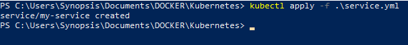

Describiendo un Service
Para ver las especificaciones detalladas de un servicio, ejecutamos el comando:
> kubectl describe svc <nombreService>
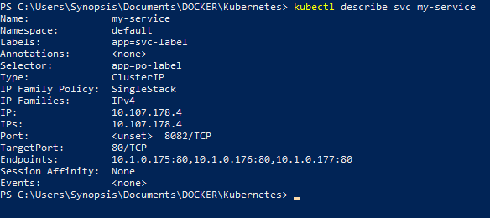
Se nos muestra entre otras cosas:
Name : nombre del servicio
IP : IP virtual que sirve de punto de acceso a los pods.
Port : puerto de exposición
TargetPort : Puerto por donde los pods están escuchando las peticiones.
Endpoints : Endpoints (IPs y puerto) de exposición de cada uno de los pods.

Pods y Endpoints
Para listar los endpoints existentes ejecutamos:
> kubectl get ep [-l <nombreLabel>=<valorLabel>]
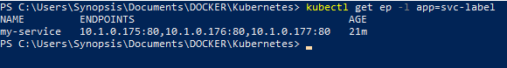
Podemos comprobar que las IPs mostradas en el endpoint pertenecen a los pods con el label definido en el Service:
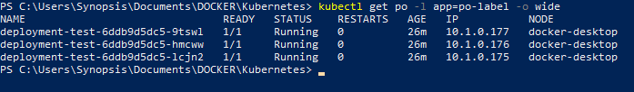
En caso de que modifiquemos los pods (eliminamos o creamos), el Endpoint automáticamente actualizará la lista de endpoints. Veamos un ejemplo, si en el caso anterior eliminamos un pod, veremos que automáticamente el ReplicaSet creará un nuevo pod con una nueva IP (10.1.0.178) y esta IP se guardará automáticamente en el Endpoint:
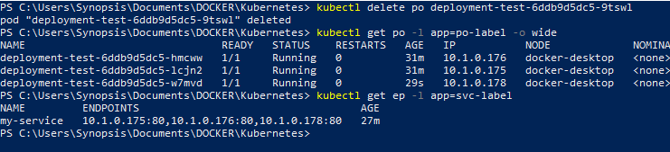
También podemos comprobar que en caso creamos un pod manualmente con el mismo label definido en el Service, el ReplicaSet lo adopta y por lo tanto el Service lo observa, esto significa que el Endpoint también guardara la IP del pod.
Por ejemplo, continuando el caso anterior, ahora creamos el pod pod-test al cual le asignamos el label app=po-label, el cual es el mismo que el Deployment observa. Por lo tanto, el ReplicaSet adopta este nuevo pod y el Endpoint guarda su IP (10.1.0.181)
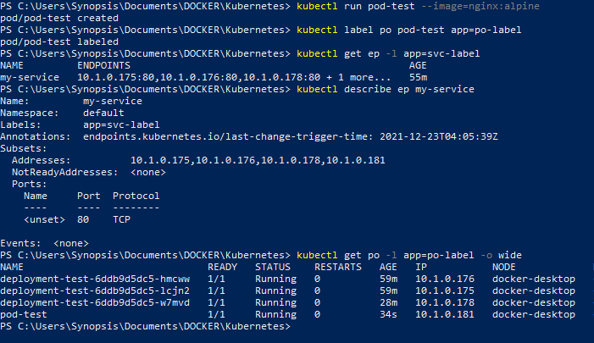

Servicios y DNS
Cuando creamos un Service, Kubernetes nos asigna una IP fija la cual usamos con el puerto que designamos para acceder a los pods a través de esta IP. Kubernetes también asigna una DNS para poder acceder a los pods, el host es el nombre del servicio.
Por ejemplo, creamos un pod temporal y accedemos a la IP o host y puerto designados:
- Observamos la IP designada a nuestro servicio
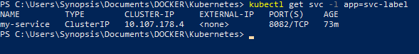
- Vemos que la IP designada es 10.107.178.4 y el puerto que le asignamos es el 8082. Creamos un pod temporal para acceder a esta IP y puerto haciendo curl.
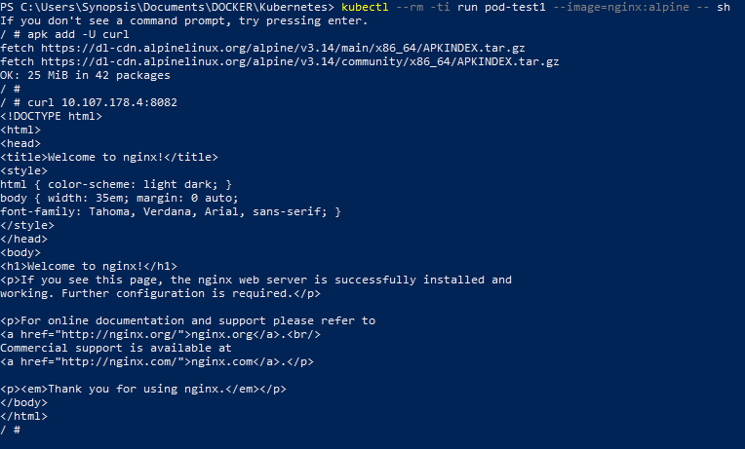
- También podemos acceder mediante la DNS utilizando el nombre del servicio y el puerto:
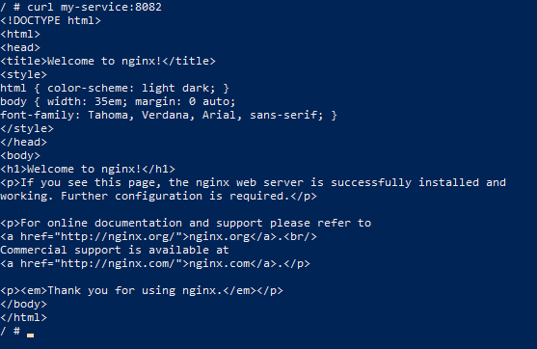

Tipos de Service
El Kubernetes ServiceTypes permite especificar el tipo de servicio que deseamos. El tipo de servicio lo especificamos en la sección spec del manifiesto del Service.
spec:
...
type: ClusterIP
...

Service tipo ClusterIP
Expone el servicio en una IP virtual interna del cluster. Este tipo de servicio solo es accesible dentro del clúster. Es el tipo de servicio por defecto.

Service tipo NodePort
Expone el servicio en cada nodo a través de un puerto estático (el NodePort). Kubernetes asigna un puerto del rango especificado en los flags que definen el cluster Kubernetes. (Por defecto, estos puertos están en el rango 30000-32757).
Un servicio ClusterIP, al cual el servicio NodePort rutea, es automáticamente creado. Se puede acceder al Service NodePort, desde fuera del cluster, haciendo una solicitud al <IPNodo>:<PuertoNodo>.

Service tipo LoadBalancer
Expone el servicio externamente usando un balanceador en la nube (Amazon, Google Cloud, Azure, etc.). Los Services NodePort y ClusterIP, a los cuales el balanceador externo rutea, son automáticamente creados.

Service tipo ExternalNAme
Mapea el Service hacia el contenido del campo ExternalName (por ejemplo, foo.bar.ejemplo.com)

NAMESPACES

¿Qué es un Namespace?
Es una separación lógica que nos permite limitar y controlar los objetos de Kubernetes por scopes (ámbitos de trabajo). Por ejemplo, podemos separar los objetos por ambientes (DEV, UAT, CERT, PROD, etc.), por proyectos, por equipos, etc. También permite controlar los recursos como el número de pods, la cantidad de memoria, la autorización, etc.

Namespaces por defecto
Kubernetes cuenta con un namespace por defecto llamado default. En este namespace se crean todos los objetos a los que no se les especifica un namespace. Para poder ver los namespaces existentes ejecutamos:
> kubectl get ns
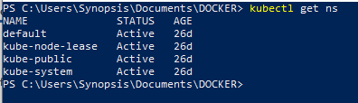

Creando nuestro primer Namespace
Podemos crearlo de 2 formas:

Mediante la línea de comandos
Ejecutamos:
> kubectl créate namespace <nombreNamespace>
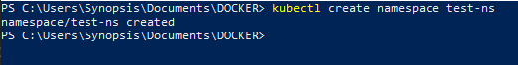

Mediante un manifiesto YAML
Creamos un manifiesto de un namespace básico con el siguiente contenido:
apiVersion: v1
kind: Namespace
metadata:
name: development
labels:
name: development

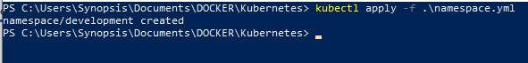

Describiendo un Namespace
Para ver las especificaciones detalladas de un namespace, ejecutamos el comando:
> kubectl describe ns <nombreNamespace>
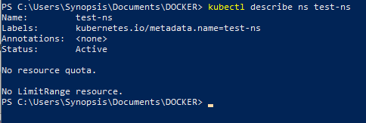

Objetos en un Namespace
Para incluir objetos en un determinado namespace usamos el parámetro --namespace en el comando a ingresar en la línea de comandos:
También podemos agregar el campo namespace en el manifiesto:
apiVersion: apps/v1
kind: Deployment
metadata:
namespace: development
...

El namespace debe existir de antemano, antes de incluir algún objeto en él. Para verificar si el objeto se incluyó al namespace ejecutamos:
> kubectl get <objeto|all> -n <nombreNamespace>
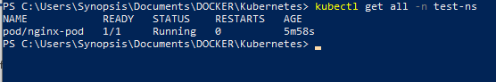

DNS en los servicios de un Namespace
Cuando invocamos un objeto Service contenido en el mismo namespace, podemos hacer referencia a él directamente mediante su nombre, ya que este hace de DNS. Por ejemplo, en el namespace test-ns tenemos 4 pods, 1 Service, 1 Deployment y 1 ReplicaSet. Desde el pod nginx-pod Podemos invocar al Service backend-k8s-hands-on mediante su DNS.
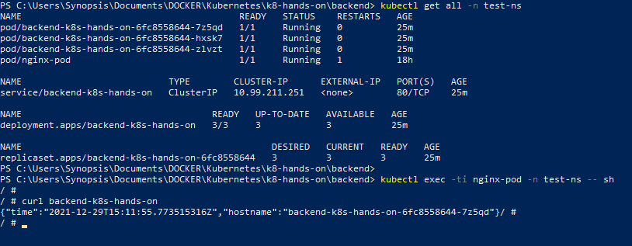
Sin embargo, si tenemos un objeto Service en otro namespace necesitamos armar el DNS de invocación con la siguiente sintaxis:
<nombreService> + “.” + <nombreNamespace> + <svc.cluster.local>
Del ejemplo anterior, para invocar al Service backend-k8s-hands-on desde el pod pod-nginx1 que se encuentra en el namespace default, debemos armar el DNS backend-k8s-hands-on.test-ns.svc.cluster.local. Como se aprecia en la imagen, si invocamos directamente al DNS sin considerar el namespace obtendremos un error.
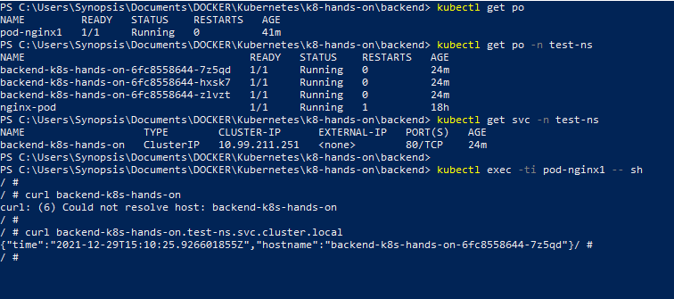

Utilizando contextos

¿Qué es un contexto?
Un elemento context es un archivo kubeconfig que se utiliza para agrupar los parámetros de acceso bajo un nombre apropiado. Cada contexto tiene tres parámetros: clúster, Namespace y usuario. Por defecto, la herramienta de línea de comandos kubectl utiliza los parámetros del contexto actual para comunicarse con el clúster.

Ver el Context actual
Ejecutamos:
> kubectl config current-context

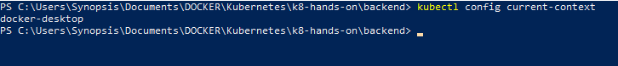

Crear un nuevo Context
Para crear un nuevo contexto debemos asociar sus 3 parámetros: clúster, Namespace y usuario. El comando de creación es:
> kubectl config set-context <nombreContext> --namespace=<nombreNamespace> --cluster=<nombreCluster> --user=<User>
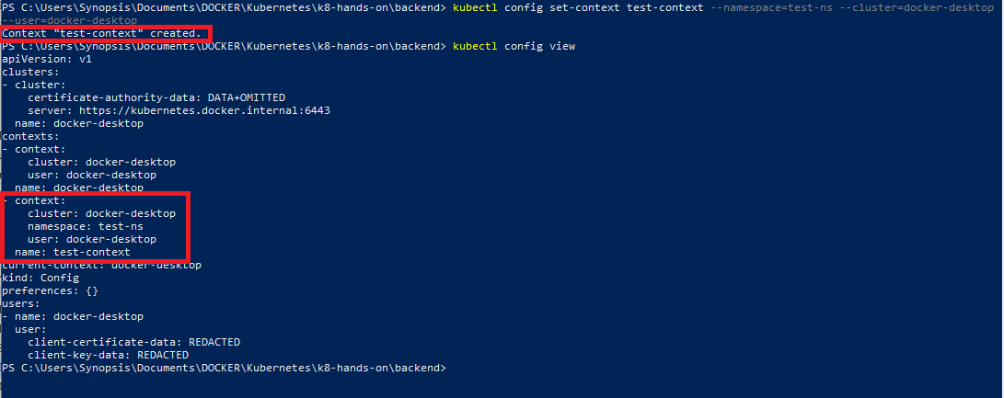

Cambiar a otro Context
Para cambiarnos a otro contexto debemos ejecutar:
> kubectl config use-context <nombreContext>

Eliminar un Context
Para eliminar un context, primero debemos estar ubicados en un Context diferente al que queremos eliminar y después debemos ejecutar el comando:
> kubectl config delete-context <nombreContext>

REQUESTS y LIMITS

¿Qué son los Requests y Limits?
Los Requests y Limits son mecanismos que Kubernetes usa para controlar los recursos como el CPU y memoria. Un request especifica la cantidad de recursos mínima que el pod solicita para su ejecución. Por ejemplo, si un pod necesita 20 MB de RAM, Kubernetes se encarga de colocar el pod en un nodo que le pueda garantizar mínimos esos 20MB de RAM. Un limit, en cambio, establece la cantidad máxima de recursos que puede disponer el pod. En caso el pod sobrepase el limit o el nodo no tenga los recursos necesarios, Kubernetes detiene o reinicia el pod, dependiendo de las políticas definidas para el pod.

Estableciendo Request y Limit al crear un Pod
Podemos especificar el request y limit para cada contenedor incluyendo el campo resources:requests y resources:limit en el manifiesto:
apiVersion: v1
kind: Pod
...
spec:
containers:
- name: containerName
image: image
...
resources:
limits:
memory: "200Mi"
cpu: "1000m"
requests:
memory: "100Mi"
cpu: "500m"
...

Usando Request y Limit para control de RAM
Para este ejemplo utilizaremos la imagen polinux/stress. La descargamos del Docker Hub:
> docker pull polinux/stress:1.0.4
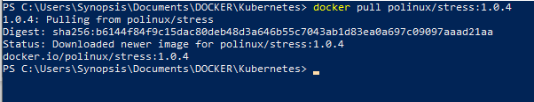

El pod supera el Request pero no el Limit
Definimos el siguiente manifiesto con el nombre prueba_stress.yml:
apiVersion: v1
kind: Pod
metadata:
name: memory-demo
spec:
containers:
- name: memory-demo-ctr
image: polinux/stress:1.0.4
resources:
limits:
memory: "200Mi"
requests:
memory: "100Mi"
command: ["stress"]
args: ["--vm", "1", "--vm-bytes", "150M", "--vm-hang", "1"]

En el manifiesto definimos que el request es de 100 MB y el memory de 200 MB, como el pod requiere 150 MB para funcionar, se creará sin ningún inconveniente.
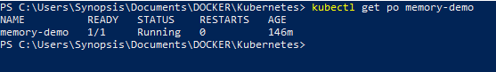

El pod supera el Limit
Modificamos el pod para que ahora requiera 250 MB.
...
command: ["stress"]
args: ["--vm", "1", "--vm-bytes", "250M", "--vm-hang", "1"]

Matamos el pod anterior y volvemos a generarlo requiriendo 250 MB:
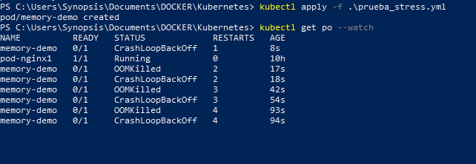
En la imagen se nos muestra que el pod no se puede crear y se reinicia automáticamente por un error OOMKilled, que significa un error “Out Of Memory”.

Ningún nodo tiene la RAM solicitada
Modificamos el request y limit asignándole una cantidad enorme de RAM en el manifiesto (por ejemplo, 1000GB de RAM):
...
resources:
limits:
memory: "1000Gi"
requests:
memory: "1000Gi"
command: ["stress"]
args: ["--vm", "1", "--vm-bytes", "250M", "--vm-hang", "1"]

En este caso, el pod se queda en estado PENDING, dado que está a la espera de un nodo que pueda proporcionarle los recursos que solicita.
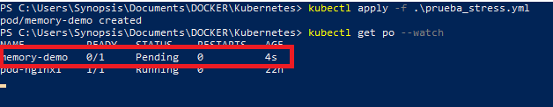

Si ejecutamos kubectl describe al pod, podemos observar en los eventos el mensaje 0/1 nodes are available: 1 Insufficient memory.
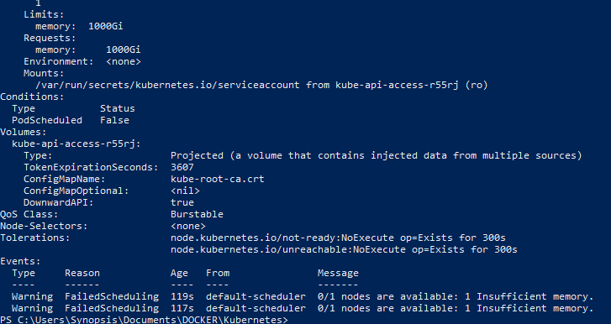

Usando Request y Limit para control de CPU
Para este ejemplo utilizaremos la imagen vish/stress. La descargamos del Docker Hub:
> docker pull vish/stress
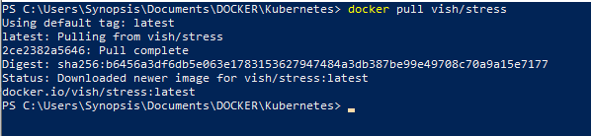

El pod supera el Request y el Limit
Definimos el siguiente manifiesto con el nombre prueba_cpu.yml:
apiVersion: v1
kind: Pod
metadata:
name: cpu-demo
spec:
containers:
- name: cpu-demo-ctr
image: vish/stress
resources:
limits:
cpu: "1000m"
requests:
cpu: "500m"
args:
- -cpus
- "2"

A pesar de que en el manifiesto solicitamos que el pod tenga 2 cpus, y el limit solo sean 1000 milicores (1 cpu), el pod se creara satisfactoriamente, porque a diferencia de la memoria, Kubernetes asegura que el pod obtendrá sus 1000m como máximo.
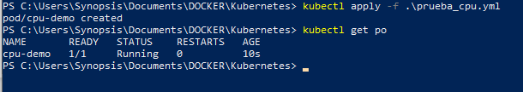

Si ejecutamos kubectl describe node <nombreNodo>¸podemos observar la memoria y cpu asignados
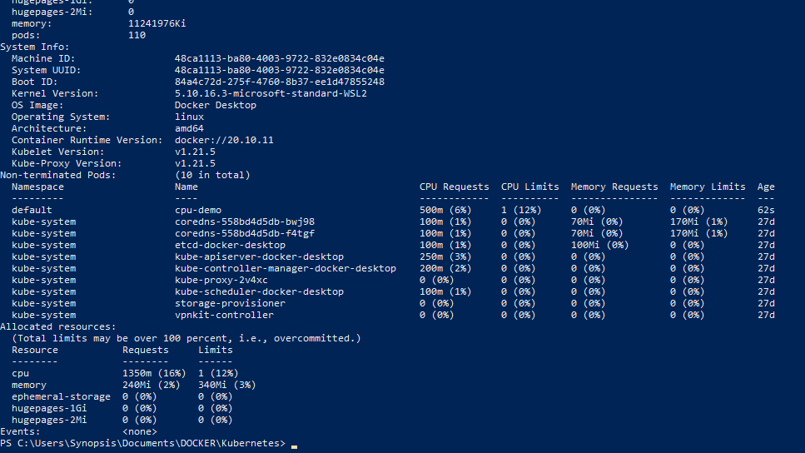

Ningún nodo tiene la CPU solicitada
Modificamos el request y limit asignándole una cantidad enorme de CPU en el manifiesto (por ejemplo, 100 CPUs):
...
resources:
limits:
cpu: "100"
requests:
cpu: "100"
args:
- -cpus
- "2"

En este caso, el pod se queda en estado PENDING, dado que está a la espera de un nodo que pueda proporcionarle la CPU que solicita.
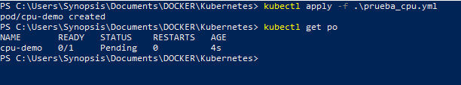

Si ejecutamos kubectl describe al pod, podemos observar en los eventos el mensaje 0/1 nodes are available: 1 Insufficient cpu.
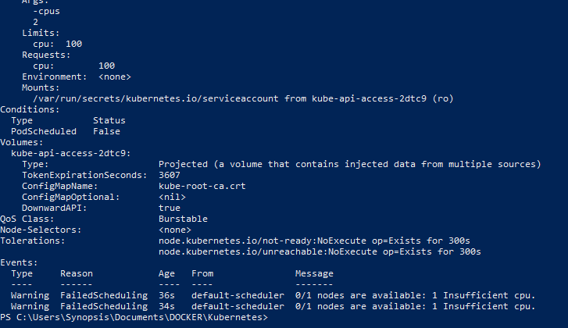

Clases QoS
El QoS (Quality of Service, Calidad de Servicio) es una propiedad que se le asigna a los pods y define las clases en las que se califica un pod dependiendo de su configuración en Limits. Los pods pueden ser de clase Guaranteed, Burstable o BestEffort.

Clase QoS Guaranteed
En esta clase entran los pods que tienen los mismos valores de Request y Limit. Dado que los valores definidos en el Request son garantizados por Kubernetes y el Limit es el mismo valor que el Request, esto significa que el pod va a tener los recursos pedidos en todo momento.

Clase QoS Burstable
En esta clase entran los pods que tienen el valor del Limit mayor al del Request. Kubernetes garantiza el valor definido en el Request y además los pods pueden consumir mas recursos hasta llegar al valor del Limit.

Clase QoS BestEffort
En esta clase entran los pods que no definen ningún tipo de Request o Limit. El Scheduler realiza el BestEffort (mejor esfuerzo) para colocarlos en los nodos donde deberían ir. Estos pods son los mas peligrosos debido a que no tienen limites y pueden consumir todos los recursos.

LIMITRANGES

¿Qué es un LimitRange?
Es un objeto que nos permite controlar límites a nivel de objetos dentro de un namespace. Establece límites por defecto en caso no se especifiquen el Request o Limit al crear algún recurso.

Creando nuestro primer LimitRange
Podemos especificar los valores por defecto en el LimitRange el cual tiene la siguiente estructura:
apiVersion: v1
kind: LimitRange
metadata:
name: limit-range-demo
namespace: dev
spec:
limits:
- default:
memory: 512Mi
cpu: 1
defaultRequest:
memory: 256Mi
cpu: 0.5
type: Container

Aplicamos el manifiesto:
> kubectl apply -f <nombreLimitRange>
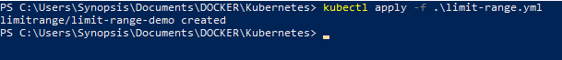

Comprobamos la configuracion del LimitRange creado:
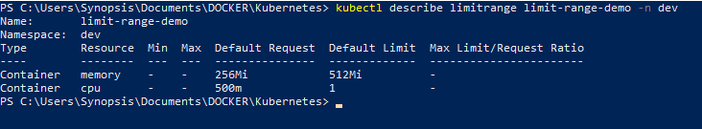

Ahora utilizamos el siguiente manifiesto para crear un pod en el mismo namespace dev, sin especificar Request ni Limit.
apiVersion: v1
kind: Pod
metadata:
name: pod-test
namespace: dev
spec:
containers:
- name: cont1
image: nginx:alpine

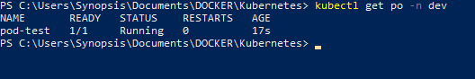

Podemos comprobar que el pod creado ha tomado los valores por defecto del Request y Limit definidos en el LimitRange limit-range-demo:
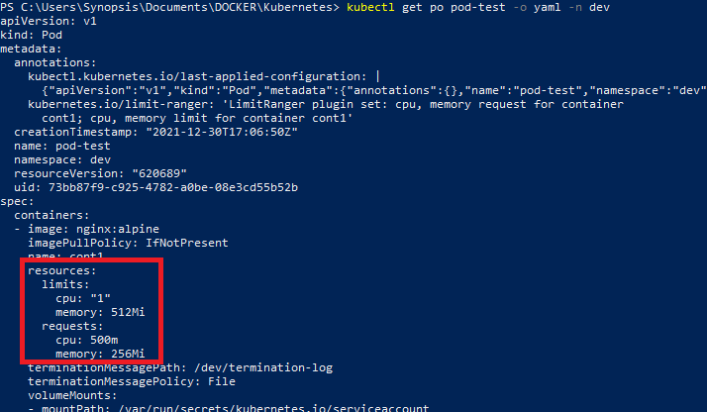

Creando un LimitRange con valores máximos y mínimos
Podemos especificar los valores por defecto máximos y mínimos de la siguiente forma:

apiVersion: v1
kind: LimitRange
metadata:
name: limit-range-demo
namespace: dev
spec:
limits:
- max:
memory: 512Mi
cpu: 1
min:
memory: 256Mi
cpu: 0.5
type: Container

RESOURCEQUOTA

¿Qué es un ResourceQuota?
Es un objeto que nos permite controlar límites a nivel del namespace. A diferencia del LimitRange que limita cada uno de los objetos dentro del namespace, el ResourceQuota define el límite total del namespace, es decir, considera la suma total de recursos consumidos por todos los pods dentro del namespace.

Creando nuestro primer ResourceQuota
Podemos especificar los limites en el manifiesto del ResourceQuota de la siguiente manera:
apiVersion: v1
kind: ResourceQuota
metadata:
name: mem-cpu-demo
spec:
hard:
requests.cpu: 1
requests.memory: 1Gi
limits.cpu: "2"
limits.memory: 2Gi

Aplicamos el manifiesto:
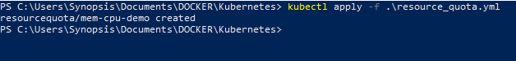

Comprobamos:
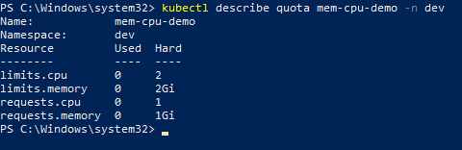

Probando nuestro primer ResourceQuota

Valores no exceden el ResourceQuota
En el namespace dev que utilizamos en el ejemplo anterior, ahora creamos un Deployment con 2 pods que cubran el total del ResourceQuota especificado. Para eso utilizamos el siguiente Deployment:
apiVersion: apps/v1
kind: Deployment
metadata:
name: deployment-test
namespace: dev
labels:
app: front
spec:
replicas: 2
selector:
matchLabels:
app: front
template:
metadata:
labels:
app: front
spec:
containers:
- name: nginx
image: nginx:alpine
resources:
requests:
memory: 0.5Gi
cpu: 500m
limits:
memory: 0.5Gi
cpu: 500m

Podemos comprobar que estamos usando el total de la memoria especificada en el Resource Quota:
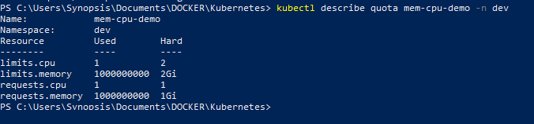

Además, los pods se crearon sin inconvenientes:
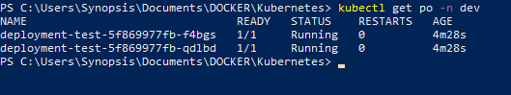

Valores exceden el ResourceQuota
Modificamos el Deployment para que tenga 3 replicas en vez de 2 y aplicamos lo cambios:
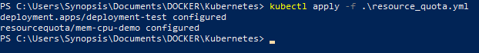
Podemos verificar que no crean pods adicionales:, esto debido a que los 2 pods existentes cubren el total de recursos definidos en el ResourceQuota:
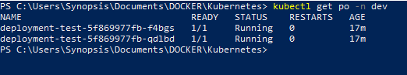

Si vemos el manifiesto del Deployment podemos apreciar que el número de replicas solicitado es 3:
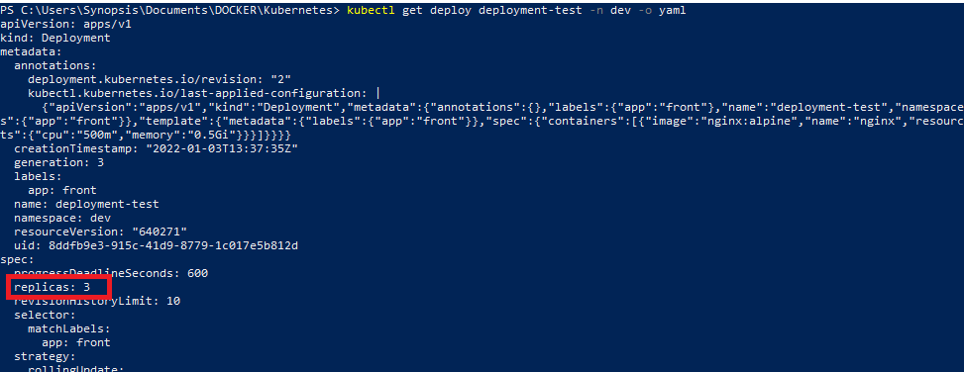

Pero no se pueden generar más pods, debido a que excedimos la quota definida (message: 'pods "deployment-test-6565495f58-56zmj" is forbidden: exceeded quota: mem-cpu-demo, requested: requests.cpu=500m,requests.memory=512Mi, used: requests.cpu=1, requests.memory=1G, limited: requests.cpu=1,requests.memory=1Gi'):
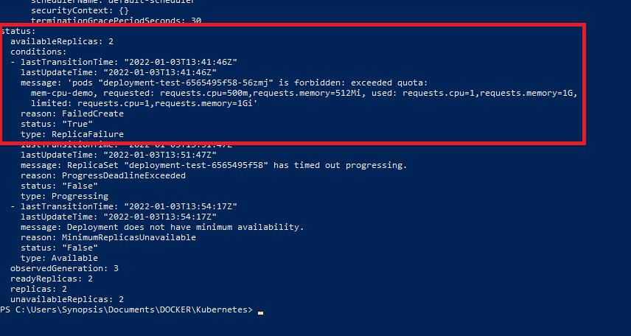

Limitando el número de objetos en un Namespace
Podemos limitar el numero de objetos creando un manifiesto con la siguiente estructura:
apiVersion: v1
kind: ResourceQuota
metadata:
name: pod-demo
namespace: dev
spec:
hard:
pods: "2"

Comprobamos el ResourceQuota creado en el Namespace dev:
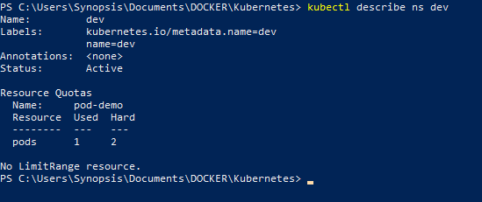

HEALTH CHECKS & PROBES

¿Qué es un Probe?
Es una prueba o diagnostico que se ejecuta periódicamente sobre un contenedor en un pod para ver el estado de ese contenedor. Es realizado por el Kubelet, servicio que está corriendo en cada nodo responsable de crear y actualizar los pods en ese nodo. Se puede realizar el Probe:
- Ejecutando un comando, si el contenedor devuelve código 0 significa que está bien.
- Haciendo una prueba TCP, verificando si algún puerto designado está oyendo.
- Haciendo una prueba HTTP, verificando que el código de respuesta HTTP sea 2xx o 3xx.

Tipos de Probe
Existen 3 tipos de Probe: Liveness, Readiness, Startup:

Liveness
En esta prueba se espera una respuesta controlada del contenedor. Por ejemplo, sobre un contenedor de una aplicación web podemos enviar una solicitud HTTP GET a algún recurso y comprobar que la respuesta sea 2xx. Si el contenedor devuelve un servicio 4xx o 5xx para el Kubernetes el servicio está ejecutándose correctamente pero no es la respuesta que esperamos. En este caso el Probe Liveness nos permite poder reiniciar o eliminar el contenedor.

Readiness
Esta prueba es similar a la prueba Liveness. Una diferencia es que esta prueba no se encarga de reiniciar el contenedor, sino de eliminar la IP de los Endpoints del Service para que el Pod no reciba más carga o más solicitudes hasta que este en estado READY y se ejecuta en el pod cuando es creado antes de colocarlo en estado READY. En caso, el Pod se reinicie el

Startup
Esta prueba se realiza en aplicaciones que demoran en iniciarse. Esta prueba tiene prioridad sobre las otras 2 pruebas, es decir, primero se ejecutará el Startup y después se desbloquean las otras pruebas. Un ejemplo de esta prueba puede ser cuando iniciamos un jar pesado en un servidor Weblogic

Creando un Probe Liveness

Ejecutando un comando
Para el ejemplo utilizaremos la imagen busybox:1.35.0. La descargamos del Docker Hub:
> docker pull busybox:1.35.0
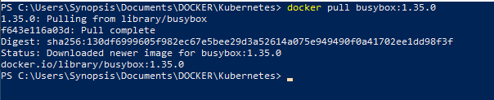

Para este ejemplo utilizaremos el siguiente manifiesto para crear un Pod con un Probe de tipo Liveness:
apiVersion: v1
kind: Pod
metadata:
name: liveness-exec
labels:
test: liveness
namespace: dev
spec:
containers:
- name: liveness
image: busybox:1.35.0
args:
- /bin/sh
- -c
- touch /tmp/healthy; sleep 30; rm -rf /tmp/healthy; sleep 600
livenessProbe:
exec:
command:
- cat
- /tmp/healthy
initialDelaySeconds: 5
periodSeconds: 5

En el manifiesto definimos la creación de un Pod basado en la imagen busybox:1.35.0. También definimos que, en el contenedor, se cree un archivo de nombre healthy en la ubicación /tmp/. Además, programamos un Probe que se encarga de leer el contenido de este archivo a los 5 segundos de creado y vuelve a realizar la prueba automáticamente cada 5 segundos. Después de 30 segundos, el archivo healthy se eliminará, y el Probe devolverá mensaje de error y forzará el reinicio del Pod.
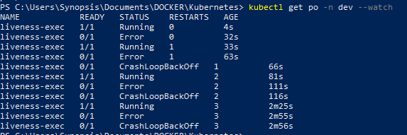
Como podemos apreciar en la imagen anterior, cada 30 segundos aproximadamente, el Probe forzará el reinicio del Pod. Si lanzamos un kubectl describe al pod podemos ver en la sección Eventos que el Prove
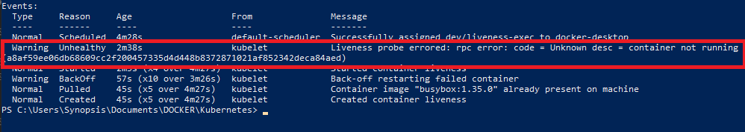

Utilizando protocolo TCP
Para este ejemplo utilizaremos el siguiente manifiesto para crear un Pod:
apiVersion: v1
kind: Pod
metadata:
name: liveness-tcp
labels:
test: goproxy
namespace: dev
spec:
containers:
- name: goproxy
image: goproxy
ports:
- containerPort: 8080
livenessProbe:
tcpSocket:
port: 8080
initialDelaySeconds: 15
periodSeconds: 20

En el manifiesto definimos la creación de un Pod basado en la imagen goproxy, que expone por el puerto 8080. Tambien, programamos un Probe que se encarga de comprobar si el puerto 8080 está escuchando. La prueba se realiza a los 15 segundos de creado el contenedor y vuelve a realizar la prueba automáticamente cada 20 segundos.

Utilizando protocolo HTTP
Para este ejemplo utilizaremos el siguiente manifiesto para crear un Pod:
apiVersion: v1
kind: Pod
metadata:
name: liveness-http
labels:
test: liveness
namespace: dev
spec:
containers:
- name: liveness
image: k8s.gcr.io/liveness
args:
- /server
livenessProbe:
httpGet:
path: /healthz
port: 8080
httpHeaders:
- name: Custom-Header
value: Awesome
initialDelaySeconds: 5
periodSeconds: 3

En el manifiesto definimos la creación de un Pod basado en la imagen k8s.gcr.io/liveness. Durante los primeros 10 segundos que el contenedor esta ejecutándose, el handler /healthz devuelve código 200. Después de ello, devuelve codigo 500.
http.HandleFunc("/healthz", func(w http.ResponseWriter, r *http.Request) {
duration := time.Now().Sub(started)
if duration.Seconds() > 10 {
w.WriteHeader(500)
w.Write([]byte(fmt.Sprintf("error: %v", duration.Seconds())))
} else {
w.WriteHeader(200)
w.Write([]byte("ok"))
}
})

En el manifiesto, programamos un Probe que se encarga de lanzar una solicitud al path /healthz. La prueba se realiza a los 5 segundos de creado el contenedor y vuelve a realizar la prueba automáticamente cada 3 segundos.

Creando un Probe Readiness

Utilizando protocolo TCP
Para este ejemplo utilizaremos el siguiente manifiesto para crear un Pod:
apiVersion: v1
kind: Pod
metadata:
name: liveness-tcp
labels:
test: goproxy
namespace: dev
spec:
containers:
- name: goproxy
image: goproxy
ports:
- containerPort: 8080
readinessProbe:
tcpSocket:
port: 8080
initialDelaySeconds: 15
periodSeconds: 20

En el manifiesto definimos la creación de un Pod basado en la imagen goproxy, que expone por el puerto 8080. También, programamos un Probe que se encarga de comprobar si el puerto 8080 está escuchando. La prueba se realiza a los 15 segundos de creado el contenedor y vuelve a realizar la prueba automáticamente cada 20 segundos.

CONFIGMAPS & VARIABLES DE ENTORNO

Creando Variables de Entorno
Para crear variables de entorno desde un manifiesto, debemos añadir la sección env de la siguiente forma:
apiVersion: v1
kind: Pod
metadata:
name: envvar-demo
namespace: dev
spec:
containers:
- name: envvar-demo-ctr
image: nginx:
env:
- name: VAR1
value: "valor de prueba 1"
- name: VAR2
value: "valor de prueba 2"
- name: VAR3
value: "valor de prueba 3"

Por ejemplo, si aplicamos el manifiesto anterior, podemos comprobar que las variables han sido creadas:
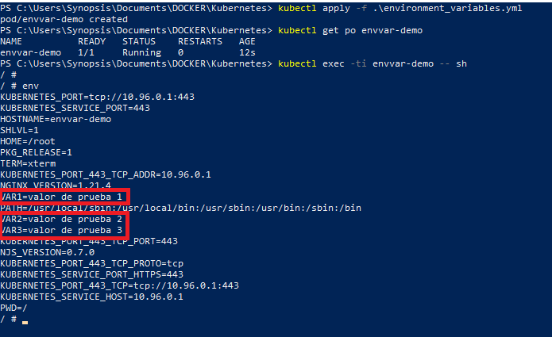

Capturando valores embebidos al Pod por medio de Variables de Entorno
Al crear variables de entorno podemos capturar valores embebidos al Pod, es decir, valores externos al Pod que se pueden obtener desde el yml del Pod, como el nombre del Pod, nombre del Nodo, nombre del Namespace, Ip del nodo, nombre del ServiceAccount, etc.
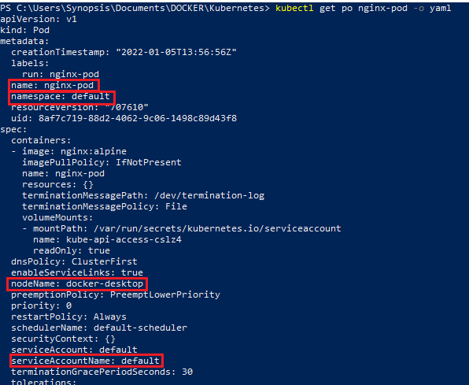
Por ejemplo, para capturar los valores indicados en la imagen anterior debemos especificar en el manifiesto el campo al cual se hace referencia:
apiVersion: v1
kind: Pod
metadata:
name: envvar-fieldref-demo
spec:
containers:
- name: envvar-demo-ctr
image: nginx:alpine
env:
- name: MY_POD_NAME
valueFrom:
fieldRef:
fieldPath: metadata.name
- name: MY_POD_NAMESPACE
valueFrom:
fieldRef:
fieldPath: metadata.namespace
- name: MY_NODE_NAME
valueFrom:
fieldRef:
fieldPath: spec.nodeName
- name: MY_POD_SERVICE_ACCOUNT
valueFrom:
fieldRef:
fieldPath: spec.serviceAccountName
- name: MY_POD_IP
valueFrom:
fieldRef:
fieldPath: status.podIP

Podemos comprobar que las variables de entorno se crean con los valores obtenidos del Pod:
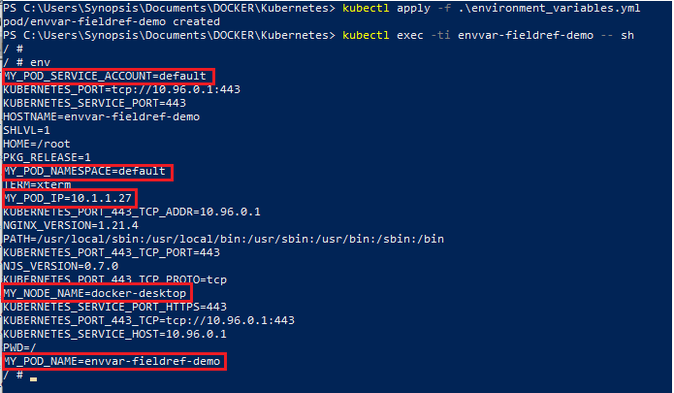
Tener presente que estas variables de entorno pueden ser usadas desde cualquier parte dentro del pod
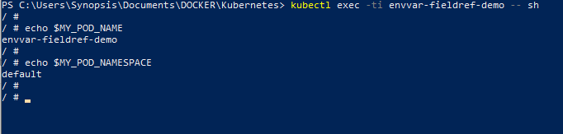

¿Qué es un ConfigMap?
Es un objeto de Kubernetes que vive en un namespace y contiene las configuraciones a aplicar en un Pod. Este objeto es de tipo clave-valor.
La ventaja de utilizar un ConfigMap es que, al ser un archivo externo, en caso se actualice alguna configuración, no necesitamos volver a generar la imagen, solamente necesitamos reiniciar el Pod, para que tome los últimos cambios.

Creando nuestro primer ConfigMap
Tenemos 2 opciones para crear un ConfigMap:

Desde un archivo usando la línea de comandos
Podemos generar un ConfigMap desde un archivo externo mediante el siguiente comando:
> kubectl create configmap <nombreConfigMap> --from-file=<nombreArchivo-o_Carpeta>
Para este ejemplo hemos tomado el archivo de configuración de nginx nginx.conf que se encuentra en la ruta /etc/nginx/conf.d.
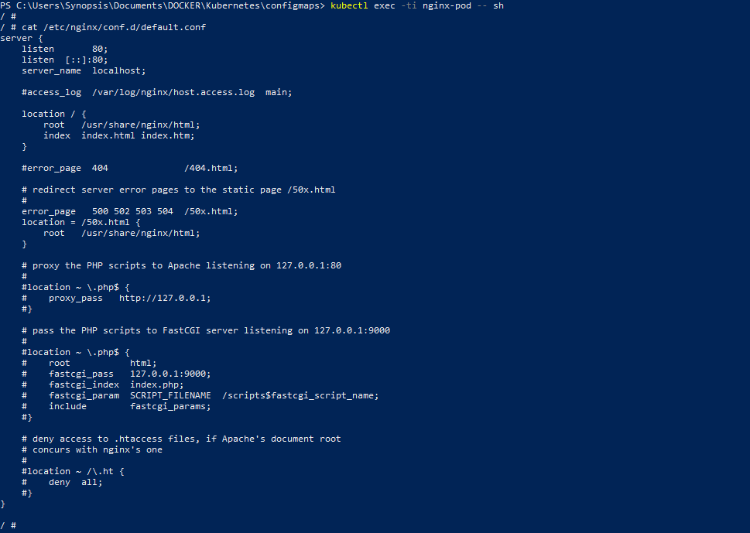
Ejecutamos un kubectl describe al ConfigMap que creamos y podemos ver una sección Data y una sección BinaryData. En la sección Data podemos ver la clave nginx.conf (toma por defecto el nombre del archivo) y como su valor el contenido del archivo:
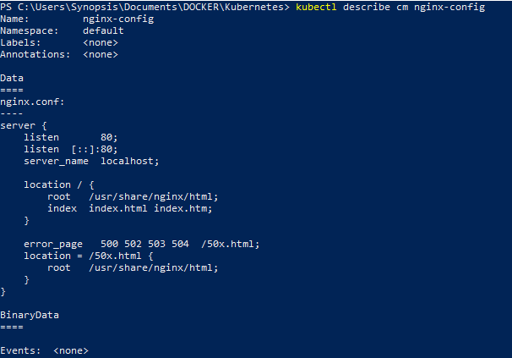
También podemos crear un ConfigMap desde varios archivos, para esto en el parámetro --from-file ingresamos el nombre de la carpeta contenedora:
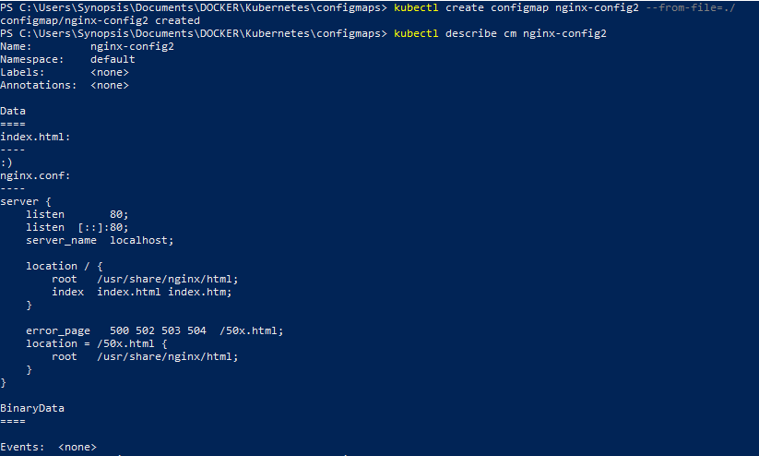

Mediante un manifiesto YAML
Podemos crear un ConfigMap mediante un manifiesto con la siguiente estructura:
apiVersion: v1
kind: ConfigMap
metadata:
name: nginx-config
data:
test: hola
nginx-key: |
server {
listen 80;
listen [::]:80;
server_name localhost;

location / {
root /usr/share/nginx/html;
index index.html index.htm;
}

error_page 500 502 503 504 /50x.html;
location = /50x.html {
root /usr/share/nginx/html;
}
}

Asociando el ConfigMap a un Volumen del Pod especificando los items
Además, debemos asociar el ConfigMap a un Volumen del Pod agregando la sección volumes en el spec del Pod de la siguiente forma:

apiVersion: apps/v1
kind: Deployment
metadata:
name: deployment-test
labels:
app: front
spec:
replicas: 1
selector:
matchLabels:
app: front
template:
metadata:
labels:
app: front
spec:
containers:
- name: nginx
image: nginx:alpine
volumeMounts:
- name: nginx-vol
mountPath: /etc/nginx/conf.d
volumes:
- name: nginx-vol
configMap:
name: nginx-config
items:
- key: nginx-key
path: default.conf

Probamos creando los objetos ConfigMap y Deployment en el manifiesto configmap.yml y observamos que se crean sin errores:
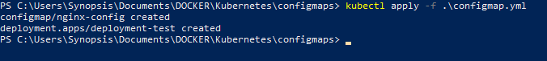
Además, debido a que en el Deployment solo especificamos el item nginx-key, solo se creara este archivo en el Pod:
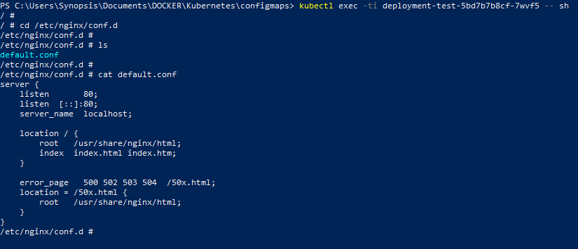

Asociando el ConfigMap a un Volumen del Pod sin especificar los items
En caso, no especifiquemos los ítems se crearán todos los archivos definidos en el ConfigMap:
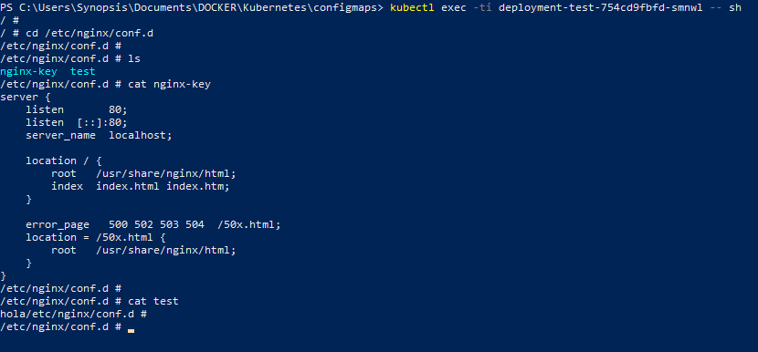

Inyectando un ConfigMap como Variable de Entorno
Usaremos el siguiente manifiesto definiendo 2 ConfigMap y un Deployment como ejemplo:
apiVersion: v1
kind: ConfigMap
metadata:
name: nginx-config
labels:
app: front
data:
nginx-key: |
server {
listen 80;
listen [::]:80;
server_name localhost;

location / {
root /usr/share/nginx/html;
index index.html index.htm;
}

error_page 500 502 503 504 /50x.html;
location = /50x.html {
root /usr/share/nginx/html;
}
}
---
apiVersion: v1
kind: ConfigMap
metadata:
name: vars-config
labels:
app: front
data:
db_host: dev.host.local
db_user: dev.user
script: |
echo DB host es $DB_HOST y DB user es $DB_USER > /usr/share/nginx/html/test.html
---
apiVersion: apps/v1
kind: Deployment
metadata:
name: deployment-test
labels:
app: front
spec:
replicas: 1
selector:
matchLabels:
app: front
template:
metadata:
labels:
app: front
spec:
containers:
- name: nginx
image: nginx:alpine
env:
# Define la variable de entorno
- name: DB_HOST
valueFrom:
configMapKeyRef:
# Nombre del ConfigMap que contiene el valor
name: vars-config
# Especifica la clave asociada con el valor
key: db_host
- name: DB_USER
valueFrom:
configMapKeyRef:
name: vars-config
key: db_user
volumeMounts:
- name: nginx-vol
mountPath: /etc/nginx/conf.d
- name: script-vol
mountPath: /opt
# Especificaciones de los volúmenes creados en volumeMounts
volumes:
- name: nginx-vol
configMap:
name: nginx-config
items:
- key: nginx-key
path: default.conf
- name: script-vol
configMap:
name: vars-config
items:
- key: script
path: script.sh

Aplicamos el manifiesto:

Ingresamos al pod creado y podemos comprobar que se crearon las variables de entorno DB_HOST y DB_USER y se creó el archivo script.sh con el contenido que definimos en el ConfigMap vars-config. Ejecutamos el archivo script.sh y crea el archivo test.html, cuyo contenido se forma usando las variables de entorno DB_HOST y DB_USER que definimos anteriormente.
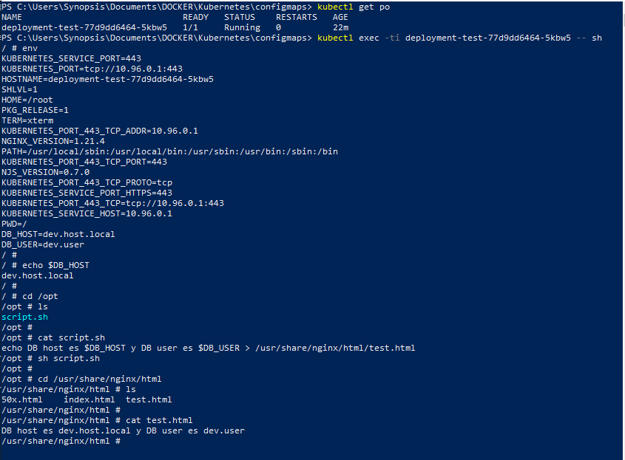

SECRETS

¿Qué es un Secret?
Es un objeto de Kubernetes que guarda data sensitiva, es decir, información o datos que no deberían ser visibles para cualquier persona, como contraseñas, tokens, etc. Trabaja de forma similar a un ConfigMap.

Creando nuestro primer Secret
Tenemos 2 opciones para crear un Secret:

Creando un Secret manualmente
Podemos generar un Secret manualmente ingresando la data sensitiva medienta el siguiente comando:
> kubectl create secret <tipoSecret> <nombreSecret> --from-literal=<clave1>=<valor1> --from-literal=<clave2>=<valor2> …
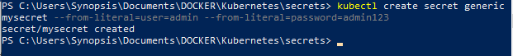
Podemos comprobar que el Secret se creó correctamente y además que la data ingresada ha sido codificada en Base64.
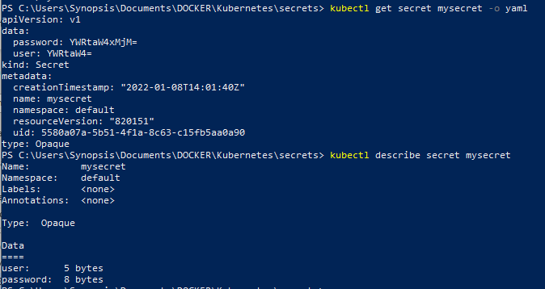

Desde un archivo usando la línea de comandos
Podemos generar un Secret desde un archivo externo mediante el siguiente comando:
> kubectl create secret <tipoSecret> <nombreSecret> --from-file=<nombreArchivo1> --from-file=<nombreArchivo2> …
Intentamos ver el contenido del Secret creado y observamos que en la sección data solo se muestra el nombre del archivo. En el manifiesto podemos ver el nombre del archivo y su contenido codificado en Base64.
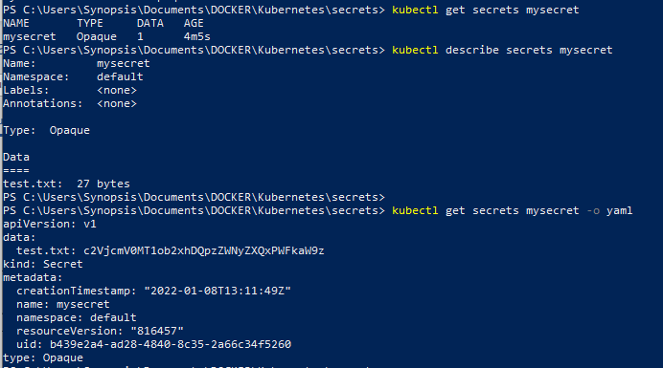

Mediante un manifiesto YAML
Podemos crear un Secret mediante un manifiesto, donde podemos ingresar la data sensitiva codificada en Base64 usando la sección data o como texto normal usando la sección stringData. Los siguientes manifiestos crean el mismo Secret:
apiVersion: v1
kind: Secret
metadata:
name: mysecret
type: Opaque
data:
username: YWRtaW4=
password: MWYyZDFlMmU2N2Rm

apiVersion: v1
kind: Secret
metadata:
name: mysecret
type: Opaque
stringData:
username: admin
password: 1f2d1e2e67df

VOLUMES

¿Qué es un Volume?
En Docker un volumen es un directorio en disco o en otro contenedor. En cambio, en Kubernetes un volumen es un objeto independiente del Pod, el cual puede utilizar cualquier número de tipos de volúmenes simultáneamente. Los tipos de volúmenes efímeros tienen el mismo tiempo de vida que un Pod, pero los volúmenes persistentes existen más allá del tiempo de vida de un Pod. Cuando un Pod deja de existir, Kubernetes destruye los volúmenes efímeros; sin embargo, Kubernetes no destruye los volúmenes persistentes. Para cualquier tipo de volumen en un Pod dado, los datos son preservados a lo largo de los reinicios del contenedor.
En su núcleo, un volumen es un directorio, posiblemente con algunos datos en este, que puede ser accesible para los contenedores en un Pod. Cómo ese directorio llega a crearse, el medio que lo respalda, y el contenido de este se determinan por el tipo de volumen usado.

Tipos de Volúmenes
Existen muchos tipos de volúmenes que podemos utilizar en Kubernetes. Entre los más utilizados tenemos:

emptyDir
Este volumen es creado cuando se asigna un Pod a un nodo y existe mientras el Pod este corriendo en el nodo. Como su nombre lo indica, está inicialmente vacío. Todos los contenedores en el Pod pueden leer y escribir los archivos en el volumen emptyDir, aunque ese volumen se puede montar en la misma o diferente ruta en cada contenedor. Cuando un Pod es removido del nodo por alguna razón, los datos en emptydir se borran permanentemente.
Tener en cuenta que este tipo de volumen está ligado a la vida del Pod, no a la vida de los contenedores dentro del Pod, es decir, si algún contenedor colapsa, los datos en el volumen emptyDir están seguros.
Algunos usos para un emptyDir son:
- Espacio temporal, como para una clasificación de combinación basada en disco
- Marcar un largo cálculo para la recuperación de fallos
- Contener archivos que un contenedor de administrador de contenido recupera mientras un contenedor de servidor web sirve los datos
Dependiendo de tu entorno, los volúmenes emptydir se almacenan en cualquier medio que respalde el nodo tales como disco SSD, o almacenamiento de red. Sin embargo, si se establece el campo emptydir.medium a Memory, Kubernetes monta en su lugar un tmpfs (sistema de ficheros respaldado por la RAM). Mientras que tmpfs es muy rápido, ten en cuenta que, a diferencia de los discos, tmpfs se limpia cuando el nodo reinicia y cualquier archivo que escribas cuenta con el límite de memoria del contenedor.
Un ejemplo básico de una definición de un volumen emptyDir:
apiVersion: v1
kind: Pod
metadata:
name: test-pod
spec:
containers:
- image: nginx:alpine
name: test-container
volumeMounts:
- mountPath: /cache
name: cache-volume
volumes:
- name: cache-volume
emptyDir: {}

hostPath
Este tipo de volumen hace referencia a un path dentro del nodo donde está corriendo el Pod. El volumen monta el archivo o un directorio del sistema de archivos de nuestro nodo al Pod.
Algunos usos de un hostPath son:
- Ejecutar un contenedor que necesita acceso a los directorios internos de Docker, usando un hostPath de /var/lib/Docker
- Ejecutar un cAdvisor en un contenedor; usando un hostPath de /sys
- Permitir a un Pod especificar si un hostPath dado debería existir ante de correr el Pod, si debe crearse, cómo debe existir.
Tener en cuenta que este tipo de volumen está ligado a la vida del nodo, es decir si algún pod colapsa, los datos en el volumen están seguros. Pero si el Pod se crea en otro contenedor este no podrá tener acceso al volumen. Generalmente este tipo de volumen se utiliza para entornos de desarrollo.
apiVersion: v1
kind: PersistentVolume
metadata:
name: task-pv-volume
labels:
mysql: ready
spec:
storageClassName: manual
capacicty:
storage: 10Gi
accessModes:
- ReadWriteOnce
# almacenamiento real del PV
hostPath:
path: "/test"

Cloud
Permite montar un volumen que apunte a algún servicio de volumen persistente proporcionado por alguna plataforma cloud como AWS o GCP. Para eso en la sección volumes del spec debemos especificar metadata de estos volúmenes como el ID del volumen, tipo de sistemas de archivos, etc.

PersistentVolume (PV) y PersistentVolumeClaim (PVC)
Un PersistentVolume (PV) es un recurso de almacenamiento en el cluster que ha sido provisionado por un administrador o provisionado dinámicamente usando Storage Classes. Los PV son plugins de volumen como los Volumes, pero tiene un ciclo de vida independiente de cualquier Pod que use el PV. Este objeto API captura los detalles de la implementación de almacenamiento, que puede ser NFS, iSCSI o un sistema de almacenamiento especifico provisto por alguna plataforma Cloud, y los abstrae para ser consumidos por un PVC.
Un PersistentVolumeClaim (PVC) es una solicitud de almacenamiento hecha por un usuario. Es similar a un Pod. Un Pod consume recursos del nodo y los PVC consumen recursos del PV. Los Pods pueden solicitar ciertos recursos (CPU y memoria). Los PVC pueden solicitar un tamaño especifico y modo de acceso (por ejemplo, pueden ser montados con acceso ReadWriteOnce, ReadOnlyMany o ReadWriteMany). ReadWriteOnce especifica que solo 1 pod puede utilizarlo en simultaneo. ReadOnlyMany indica que varios pods pueden leer el volumen en simultaneo, pero no escribir. ReadWriteMany indica que varios pods pueden leery escribir en simultaneo.
apiVersion: v1
kind: PersistentVolume
metadata:
...
spec:
...
accessModes:
- ReadWriteOnce
...

Mientras que un PVC permite a un usuario consumir recursos abstractos de almacenamiento, es común que los usuarios necesiten varios PVs con distintas propiedades, tales como desempeño, almacenamiento, etc.

Creando nuestro primer PV y PVC
Para este ejemplo crearemos un Deployment de MySQL que tenga asociado un PV y un PVC. En el manifiesto crearemos los 3 objetos. El manifiesto es el siguiente:
apiVersion: v1
kind: PersistentVolume
metadata:
name: test-pv
labels:
mysql: ready
spec:
storageClassName: manual
capacity:
storage: 10Gi
accessModes:
- ReadWriteOnce
hostPath:
path: "/mysql"
---
apiVersion: v1
kind: PersistentVolumeClaim
metadata:
name: test-pvc
spec:
storageClassName: manual
accessModes:
- ReadWriteOnce
resources:
requests:
storage: 10Gi
selector:
matchLabels:
mysql: ready
---
apiVersion: apps/v1
kind: Deployment
metadata:
name: mysql
labels:
app: mysql
spec:
replicas: 1
selector:
matchLabels:
app: mysql
template:
metadata:
labels:
app: mysql
spec:
containers:
- name: mysql
image: mysql:5.7
env:
- name: MYSQL_ROOT_PASSWORD
value: "12345678"
volumeMounts:
- mountPath: "/var/lib/mysql"
name: vol-mysql
volumes:
- name: vol-mysql
persistentVolumeClaim:
claimName: test-pvc

Aplicamos el manifiesto:
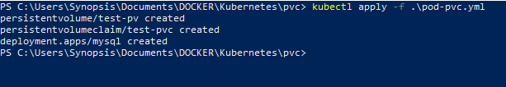
Podemos comprobar que el Pod creado tiene asociado el volumen vol-mysql, el cual apunta al Claim test-pvc
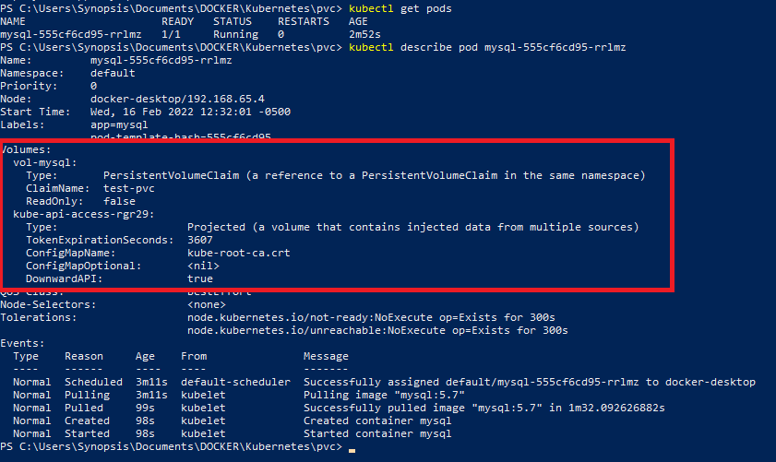
Revisamos el Claim y comprobamos que nuestro PVC esta enlazado al PV test-pv:
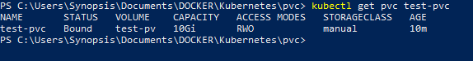

Aprovisionamiento Dinámico de Volumen
Es una función de Kubernetes que crea PersitentVolumes (PV) de forma automática para asociarse a algún PVC que requiera recursos que ninguno de los PV existentes tiene. Esta función elimina la necesidad de crear previamente el almacenamiento.
La implementación del aprovisionamiento dinámico de volúmenes se basa en el objeto API StorageClass del grupo API storage.k8s.io. Un administrador de clúster puede definir tantos objetos StorageClass como sea necesario, cada uno especificando un volume plugin (a.k.a. provisioner) que aprovisiona un volumen y el conjunto de parámetros para pasar a ese aprovisionador.

Storage Class por defecto
Para observar cual es el StorageClass por defecto ejecutamos:
> kubectl get sc
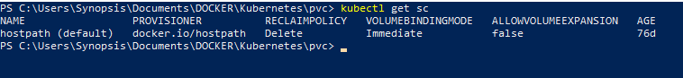
En este caso podemos ver que para el Docker Desktop el StorageClass por defecto se llama hostpath y es del tipo hostpath.
Algo importante que debemos tener en cuenta es que este StorageClass tiene un ReclaimPolicy de tipo Delete, lo que significa que cuando se elimine el PVC, los PV creados de forma dinámica y asociados al PV eliminado también se eliminaran. Ante el riesgo de perder la información contenida en los volúmenes, se recomienda cambiar el ReclaimPolicy.

Habilitación del Aprovisionamiento Dinámico
Para habilitar el aprovisionamiento dinámico, un administrador de clúster debe crear previamente uno o más objetos StorageClass para los usuarios. Los objetos StorageClass definen qué aprovisionador se debe usar y qué parámetros se deben pasar a ese aprovisionador cuando se invoca el aprovisionamiento dinámico. El nombre de un objeto StorageClass debe ser un nombre de subdominio de DNS válido.
El siguiente manifiesto crea una clase de almacenamiento llamada "slow" que aprovisiona discos persistentes estándar similares a discos.
apiVersion: storage.k8s.io/v1
kind: StorageClass
metadata:
name: slow
provisioner: kubernetes.io/gce-pd
parameters:
type: pd-standard

El siguiente manifiesto crea una clase de almacenamiento llamada "fast" que aprovisiona discos persistentes similares a SSD.
apiVersion: storage.k8s.io/v1
kind: StorageClass
metadata:
name: fast
provisioner: kubernetes.io/gce-pd
parameters:
type: pd-ssd

Reclaim Policy
Cuando un usuario termina de utilizar un volumen puede eliminar los objetos PVC de la API. La política Reclaim de un PV le indica al cluster que hacer con el volumen después de ser liberado. Actualmente, los volúmenes pueden tener la politica Retain, Recycle o Delete.

Retain
Esta política permite la reclamación manual del recurso. Cuando el PVC es eliminado, el PV aún existe y el volumen es considerado “released” (liberado). El PV no está disponible para otro PVC debido a que aún sigue lleno de información.
Esta política es la política por defecto para los PVs creados mediante aprovisionamiento estático.

Delete
Para los volúmenes que soportan la política Delete, se elimina el objeto PV del Kubernetes, así como el almacenamiento asociado ya sea local o infraestructura externa, tal como AWS Elastic BeanStalk, GCE PD, Azure Disk o Cinder Volume. Los volúmenes que fueron provistos dinámicamente heredan la politica Delete de su StorageClass, la cual es Delete por defecto.

Recycle
Esta política elimina todo el contenido del volumen y deja el volumen vacío disponible para ser utilizado por otro PVC. La politica Recycle ejecuta un scrub básico (rm -rf /thevolume/*) para la eliminación del contenido. Esta política esta deprecada actualmente.

Modificando el Reclaim Policy
Para modificar el Reclaim Policy debemos ejecutar el siguiente comando:
> kubectl edit pv <nombrePV>
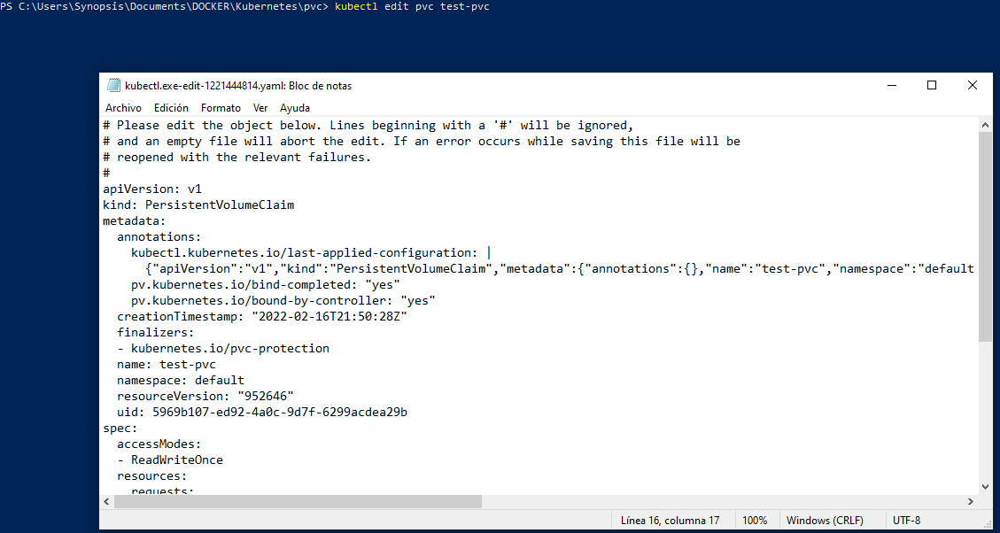
Este comando abre el contenido del manifiesto por el editor de texto del sistema por defecto para realizar los cambios.

ROLE BASED ACCESS CONTROL (RBAC)

¿Qué es RBAC?
RBAC o control de acceso basado en roles es un enfoque de seguridad para otorgar acceso a recursos específicos a usuarios asignados. La idea principal RBAC es crear roles y asignarlos a subjects (que pueden ser usuarios, grupos o services accounts).
La autorización RBAC usa el grupo API rbac.authorization.k8s.io para tomar las decisiones de autorización, permitiendo configurar las políticas dinámicamente mediante las APIs de Kubernetes. EL API RBAC declara 4 tipos de objetos: Role, ClusterRole, RoleBinding y ClusterRoleBinding.

Role y ClusterRole
Un Role o ClusterRole RBAC contiene reglas que representan un conjunto de permisos. En estos objetos definimos recursos como Pods, ReplicasSets, Deployments, etc. y verbos como get, create, describe, delete, etc. Los permisos son estrictamente aditivos (no hay reglas de prohibición o negación).
Un Role siempre establece permisos dentro de un namespace particular; cuando se crea un Role, debemos especificar el namespace al que pertenece.
Un ClusterRole, por el contrario, es un recurso que no depende del namespace. Los recursos tienen diferentes nombres (Role y ClusterRole) porque un objeto Kubernetes trabaja a nivel del namespace o no, no puede trabajar en ambos estados.
Por ejemplo, un Role puede ser definido así:
apiVersion: rbac.authorization.k8s.io/v1
kind: Role
metadata:
namespace: default
name: pod-reader
rules:
- apiGroups: [""]# "" indica el grupo Api core
resources: ["pods"]
verbs: ["get", "watch", "list"]

Un ejemplo de un ClusterRole es:
apiVersion: rbac.authorization.k8s.io/v1
kind: ClusterRole
metadata:
name: secret-reader
rules:
- apiGroups: [""]
# al nivel HTTP, el nombre del recurso para acceder
# a los objetos Secret es "secrets"
resources: ["secrets"]
verbs: ["get", "watch", "list"]

RoleBinding y ClusterRoleBinding
Un RoleBinding concede los permisos definidos en un Role a un usuario o conjuntos de usuarios. Este guarda una lista de subjects (usuarios, grupos o service accounts) y una referencia al Role. Un RoleBinding concede permisos dentro de un namespace especifico, mientras que un ClusterRoleBinding concede el acceso a nivel del cluster.
Un RoleBinding puede referenciar cualquier Role en el mismo namespace. Alternativamente, un RoleBinding puede referenciar un ClusterRole y enlazarlo al namespace del RoleBinding. Si se desea enlazar un ClusterRole a todos los namespaces en el cluster, se debe usar un ClusterRoleBinding.
Por ejemplo, el manifiesto de un RoleBinding que concede el Role de “lectura de Pods” al usuario “jane” dentro del namespace “default” seria el siguiente. Tener en cuenta que debe existir previamente un Role llamado “pod-reader” en el namespace “default”:
apiVersion: rbac.authorization.k8s.io/v1
kind: RoleBinding
metadata:
name: read-pods
namespace: default
subjects:
- kind: User
name: jane
apiGroup: rbac.authorization.k8s.io
#"roleRef" especifica el enlace a un Role o ClusterRole
roleRef:
kind: Role
name: pod-reader
apiGroup: rbac.authorization.k8s.io

Usuarios y Grupos en Kubernetes
Kubernetes por defecto no tiene ningún objeto ni expone una API para controlar usuarios, ya se crear, actualizar, eliminar usuarios. Por el contrario, el administrador del cluster debe crear los usuarios de forma externa y, lo que Kubernetes nos proporciona es una API para autenticar estos usuarios.
Para la creación de usuarios podemos utilizar tokens, oauth, basic authentication, certificados, etc.

Creando un usuario mediante certificados openSSL
Una de las opciones para crear un usuario es mediante certificados. Dentro del cluster de Kubernetes se encuentra el Certificate Authority (CA), que es un certificado que sirve para firmar otros certificados. Para poder autenticarnos seguiremos los siguientes pasos:

Generamos una llave mediante openSSL
Para generarla nos ubicamos en la carpeta donde queremos guardar la llave y ejecutamos el siguiente comando:
> openssl genrsa -out carlos.key 2048
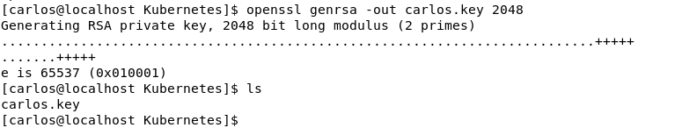
Podemos apreciar que se generó el archivo carlos.key en el directorio. Utilizamos el comando cat para ver el contenido.
> cat carlos.key
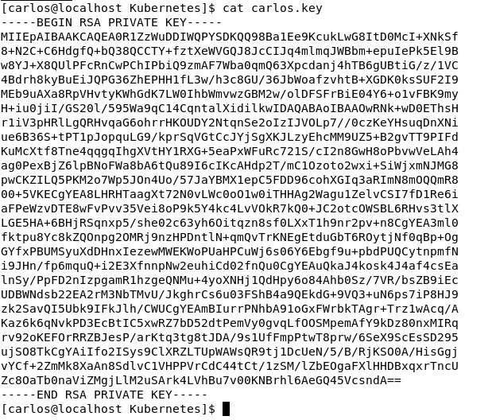

Generamos un CSR (Certificate signing request)
Para generar el csr realizamos un request mediante el openssl proporcionando la llave que generamos como dato de entrada y solicitando un archivo .csr como respuesta. Adicionalmente ingresamos el CommonName (CN) que debe tener el nombre del usuario y la Organization (O) que seria el grupo al que pertenece el usuario.
> openssl req -new -key carlos.key -out carlos.csr -subj “/CN=carlos/O=dev”
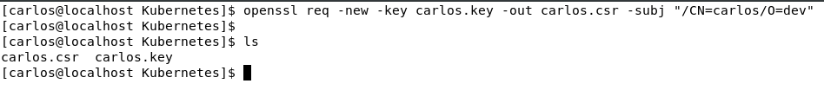
Podemos observar que se genera el archivo carlos.csr en nuestro directorio.

Generamos un CSR (Certificate signing request)
El administrador del cluster debe tener acceso al Certificate Authority. Para saber dónde se ubica ejecutamos:
> kubectl config view
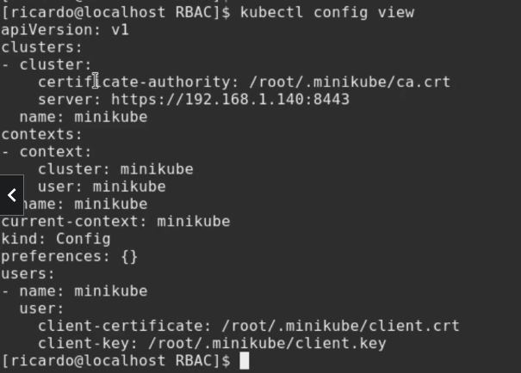

INGRESS. Como exponer aplicaciones fuera del clúster

En principio, los servicios que corren dentro de un clúster pueden estar accesibles de manera privada dentro del mismo, o puede que necesitemos exponerlos a internet. Para exponerlos a internet hay varias maneras de hacerlo, se puede hacer exponiendo un puerto en las máquinas del clúster o se puede hacer exponiendo un Load Balancer, pero ambas formas son muy complicadas cuando queremos escalar nuestro cluster y sus aplicaciones. Una manera muy potente y sencilla es hacerlo utilizando Ingress.

¿Qué es RBAC?
RBAC o control de acceso basado en roles es un enfoque de seguridad para otorgar acceso a recursos específicos a usuarios asignados. La idea principal RBAC es crear roles y asignarlos a subjects (que pueden ser usuarios, grupos o services accounts).
La autorización RBAC usa el grupo API rbac.authorization.k8s.io para tomar las decisiones de autorización, permitiendo configurar las políticas dinámicamente mediante las APIs de Kubernetes. EL API RBAC declara 4 tipos de objetos: Role, ClusterRole, RoleBinding y ClusterRoleBinding.

Role y ClusterRole
Un Role o ClusterRole RBAC contiene reglas que representan un conjunto de permisos. En estos objetos definimos recursos

Anexo A. Conceptos Importantes

Patrón Service Discovery
Una gran parte de las aplicaciones que se construyen hoy en día, requieren de un API para funcionar, dicha API ofrece todos los servicios necesarios para que la aplicación puede interactuar con el Backend y así afectar la información de la base de datos, sin embargo, de esa gran cantidad de aplicaciones que se conectan con APIs, requieren saber exactamente dónde está alojado (IP y puerto) cada uno de los servicios que conforman el ecosistema de microservicios, es allí donde entra el Service Discovery pattern para solucionar ese tipo de dependencias.

Arquitectura tradicional
Para comprender exactamente cómo funciona el patrón Service Discovery es necesario entender cómo es que las aplicaciones que se conectan a un API normalmente:
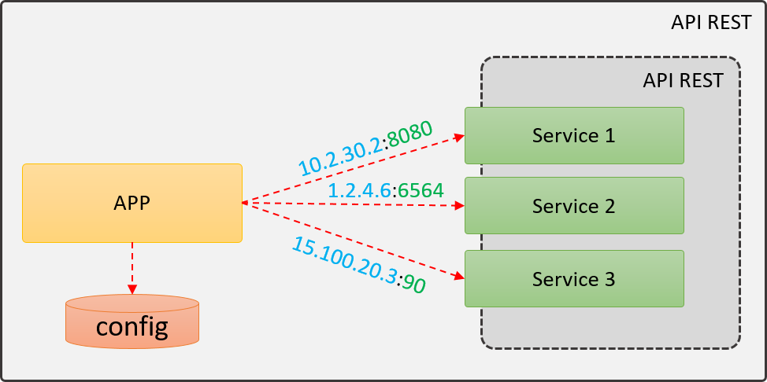
Ilustración 1 Configuración desde el cliente
Si analizamos la imagen anterior, nos podemos dar cuenta que la aplicación (APP) requiere leer una configuración local para saber dónde están alojados los servicios, este almacenamiento puedes ser un archivo de propiedades, una base de datos local o cualquier medio de persistencia. Una vez que la aplicación sabe dónde están los servicios, entonces ahora si realiza una llamada a ellos.
Una vez analizada la arquitectura pasada, veamos qué pasa si más aplicaciones son dependientes de los mismos servicios:
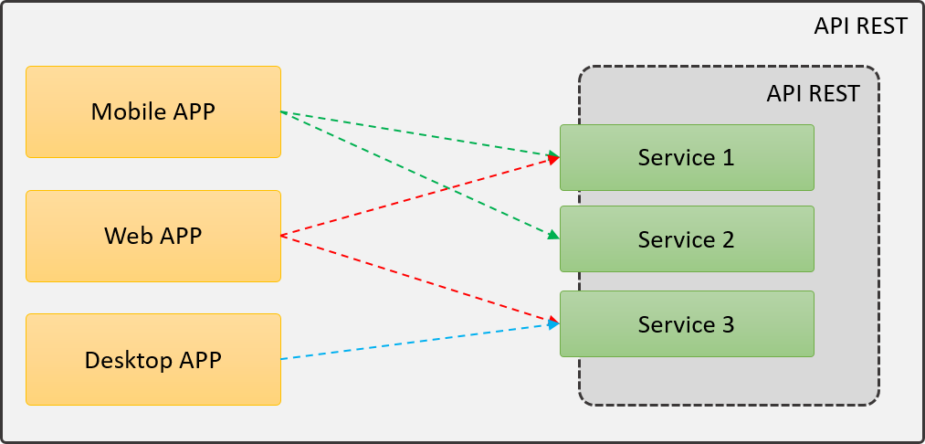
Ilustración 2 Configuración multi-cliente
En esta arquitectura podemos ver que tenemos 3 aplicaciones que dependen de los mismos servicios, y cada uno de ellos tiene su configuración para determinar dónde están los servicios. Ahora imagina que algún servicio cambia de puerto o de dirección IP, lo cual es muy frecuente en una arquitectura Cloud donde la IP es flotante.
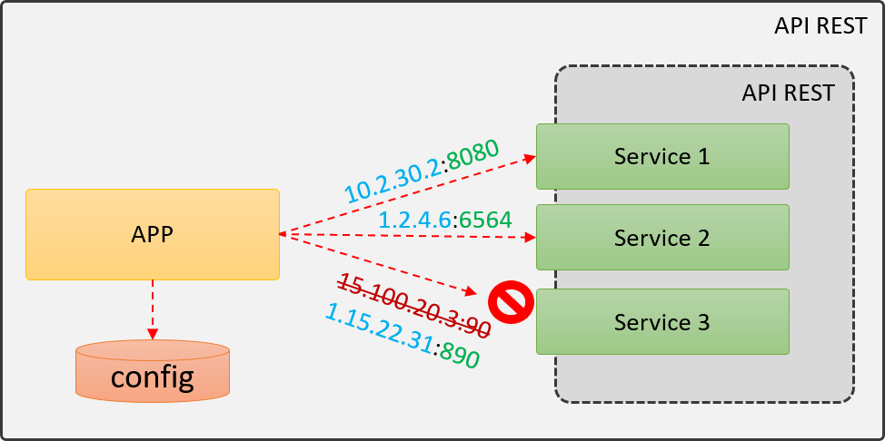
Ilustración 3 Cambio de dirección del servicio
Tras cambiar la dirección (IP y puerto) del servicio, la aplicación empezará a fallar de forma inmediata, pues en su configuración le seguirá diciendo que el servicio está todavía en la antigua dirección, lo que nos obligará a cambiar a actualizar la configuración en todas las aplicaciones para apuntar a la nueva ruta del servicio.
Por otro lado, tenemos el caso de que tengamos más de una instancia del mismo servicio:
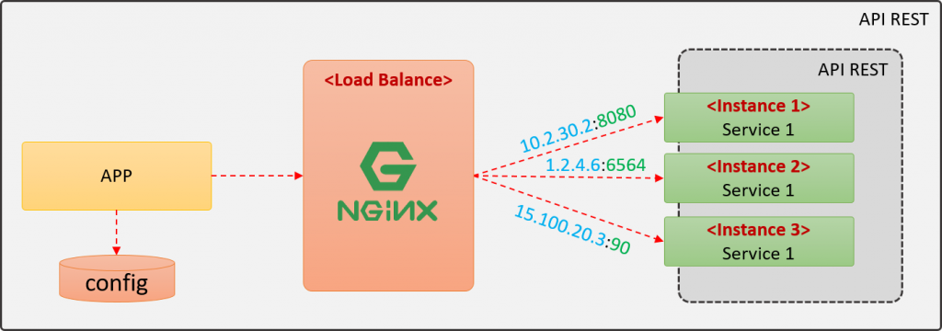
Ilustración 4 Múltiples instancias de un mismo servicio
En estos casos, es posible que optemos por meter un balanceador de cargas, de tal forma que nosotros solo necesitamos comunicarnos con él, y será el balanceador quien finalmente reenvíe la petición a la instancia correspondiente. Este escenario es bastante prometedor y muchas aplicaciones funcionan así, pero aquí también tenemos el problema anterior, ¿qué pasa si una instancia cambia de dirección?, en este escenario no habría tanto problema, porque el balanceador redirigiría la petición a otra instancia, pero entonces ya solo nos quedamos con dos instancias operando, para resolver este problema, un administrador de servidores tiene que ir a la configuración del balanceador de cargas y actualizar con la nueva dirección del servicio. Como podemos ver, en esta arquitectura estamos más protegidos contra la falla o cambio de dirección de una instancia, sin embargo, el problema de la ruta física del servicio continua allí.
Y finalmente, el escenario más interesante de todos. Imagina que tu arquitectura está funcionando muy bien, nada está fallando, pero el número de usuarios está en alza y requieres agregar una nueva instancia para soportar la carga, en tal caso tendrías que levantar una nueva instancia del servicio y nuevamente actualizar el balanceador de cargas para agregar el nuevo servicio.
Puede que esta arquitectura no tenga nada de extraño, incluso, es posible que algunas de las aplicaciones que estamos actualmente desarrollando estén configuradas de esta forma, pero entonces ¿qué tiene de malo utilizar esta arquitectura? Esta arquitectura no es que sea precisamente mala, pero tiene grandes inconvenientes que se acentúan a medida que migramos a una arquitectura de microservicios y tenemos cada vez un número más grande de servicios, incluso, podemos tener más de una instancia de cada servicio.

Service Discovery pattern
Qué pasaría si no fuera necesario indicar en nuestras aplicaciones donde están físicamente los servicios y que, en su lugar, sean los mismos servicios que nos digan donde están físicamente, pues bien, eso es precisamente lo que nos propone el patrón Service Discovery.
La idea central de este patrón es que todos los servicios cuando inician se registran ante una entidad llamada Service Registry, el cual lleva el control de todos los servicios activos. De tal forma que cuando nosotros queremos consumir un servicio, buscamos en el Service Registry las instancias disponibles. Suena extraño esto que estoy diciendo, pero vayamos por partes, veamos como un servicio se registra:
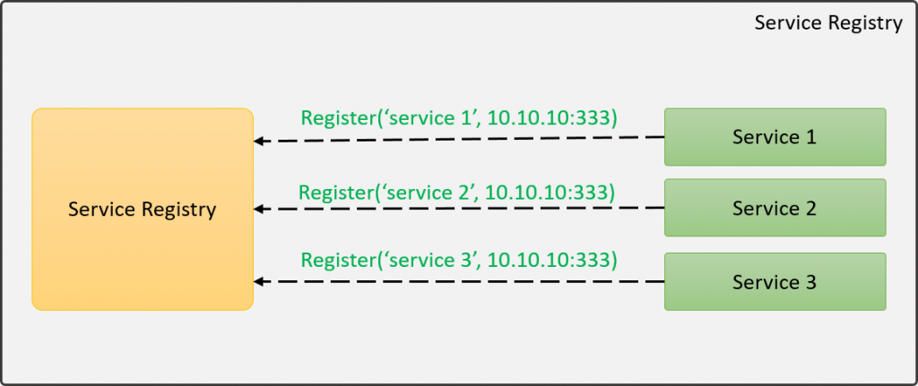
Ilustración 5 Patrones Service Registry
En la imagen se puede apreciar como cada servicio se registra de forma individual, indicándole por lo menos, su nombre y la dirección en la que se encuentra el servicio, de esta forma, el Service Registry tiene un registro de todos los servicios que están disponibles. Adicional al registro inicial, los servicios tienen que mandar señales de vida cada X tiempo para que el Service Registry sepa que el servicio continúa disponible, ha esto se le conoce como heartbeat (latidos).
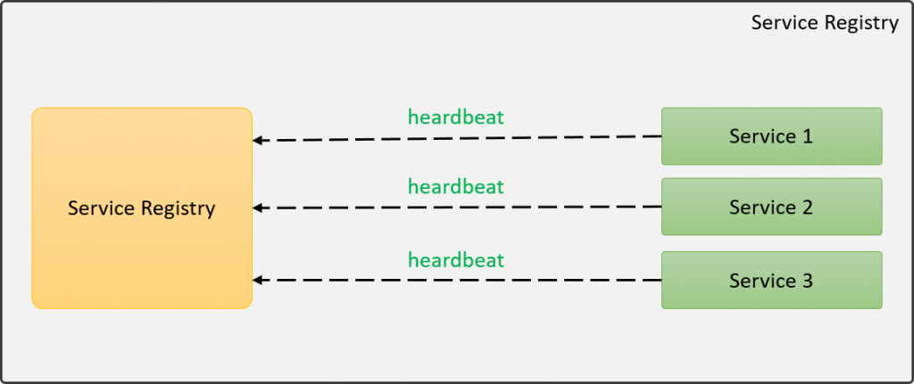
Ilustración 6 Service Registry pattern heardbeat
Si un servicio no se reportar (heartbeat), el Service Registry sabrá que hay algo mal en ese servicio y asumirá que no está disponible, por lo que todas las peticiones serán redirigidas a las demás instancias. Adicional, es posible que el Service Registry nos mande notificaciones cuando un servicio no está disponible para poder actuar en consecuencia.
Ya que hemos comprendido que es un Service Registry, continuaremos hablando del patrón Service Discovery. Este patrón nos permite ejecutar un servicio determinado sin conocer la dirección física del servicio, para esto, utilizamos un balanceador de cargas que se apoyará del Service Registry para conocer la ubicación real del servicio.
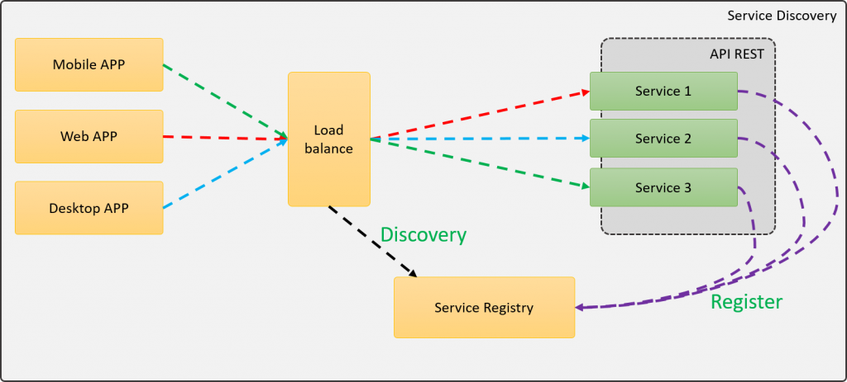
Ilustración 7 Arquitectura utilizando el patrón Service Discovery
Esta nueva arquitectura funciona de la siguiente manera, primero que nada, los servicios se registrarán ante el Service Registry, con la finalidad de saber qué servicios tenemos disponibles, por otra parte, los clientes ejecutarán llamadas a los servicios por medio del balanceador de cargas, el cual se apoyará del Service Registry para determinar la dirección física del servicio y redireccionar la petición a la instancia correcta del servicio.
En esta nueva arquitectura, podemos ver los componentes que ya conocíamos, como los servicios, el Service Registry, el Balanceador de cargas y los clientes, por lo que seguramente te estés preguntando, que tiene de diferente esta arquitectura con la que hablamos al principio. Bueno la diferencia es muy grande, aunque de entrada no quede muy clara. Para empezar, ya no tenemos la necesidad de conocer la dirección física de los servicios, pues ellos mismo se registran al iniciar y nos permite saber su estado mediante el heartbeat, por otro lado, si aprovisionamos una nueva instancia de un servicio, este se registrará de forma automática ante el Service Registry, por lo que no habrá necesidad la configuración de ningún componente.
Por otro lado, el balanceador de cargas puede estar ubicado en dos puntos diferentes, a estas dos variantes se les conoce como Server-Side (del lado del servidor) o Client-Side (del lado del cliente). Debido a que cada uno tiene sus ventajas y desventajas, las analizaremos por separado:

Client-Side
En esta variante, el balanceador de cargas se ubica directamente sobre la aplicación, de tal forma que no requiere realizar una llamada remota al balanceador, en su lugar, la implementación local del Balanceador se comunicará con el Service Registry para obtener las instancias disponibles, y luego, desde la misma aplicación, se seleccionará la instancia a ser consumida.
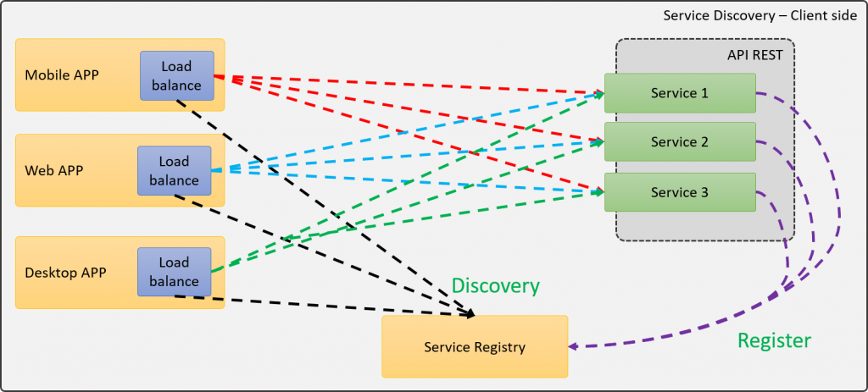
Ilustración 8 Service Discovery utilizando Client-Side load balancer
Esta arquitectura puede verse algo confusa, pues parece un plato de espagueti, ya que cada aplicación se puede comunicar directamente con cada instancia de los servicios disponible, provocando que visualmente se vea más complicado de lo que parece.
Ventajas
- No existen tantos puntos móviles, lo que evita tener que depender un balanceador externo.
- Es más fácil de administrar, pues no es necesario administrar un balanceador externo
- Dado que cada cliente implementa su propio balanceador, se evita un único punto de fallo.
Desventajas
- Debido a que se une el cliente con el balanceador, hay que implementar el balanceador en cada aplicación que sea necesario.
- Es necesario implementar la lógica de descubrimiento de servicios en el cliente.

Server-Side
En esta arquitectura, el balanceador de cargas es un componente externo, al cual todos los clientes se conectan, de esta forma, cuando una petición llega, el balanceador será el encargado de buscar la instancia adecuada por medio del Service Registry.
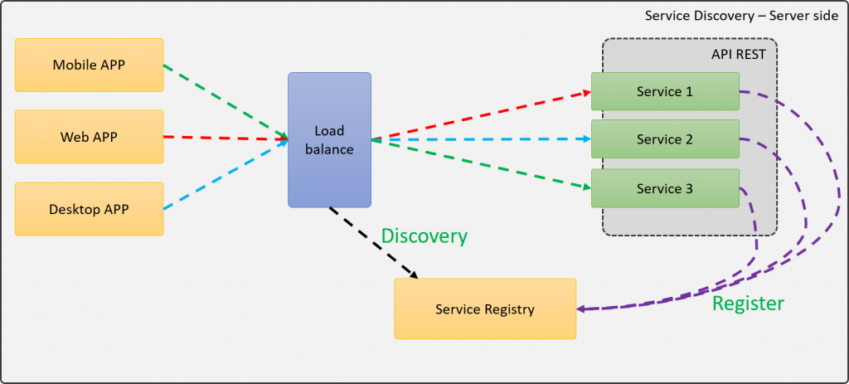
Ilustración 9 Service Discovery utilizando Server-Side load balancer
Esta arquitectura es visiblemente más limpia, pues los clientes solo se comunican con el balanceador de cargar y él se encargará se redirigir la petición al servicio adecuado. En esta arquitectura, el cliente no se preocupa por el descubrimiento de los servicios ni de balancear la carga entre las diferentes instancias de un mismo servicio. Adicional, es posible tener un cluster de Balanceadores de carga para evitar un único punto de fallo.
Ventajas:
- Desacoplamos la responsabilidad del balanceo y descubrimiento de servicios por parte del cliente
- Evitando tener que desarrollar esta funcionalidad en cada cliente.
Desventajas:
- Es necesario administrar el balanceador de cargas, lo que puede llevar una carga administrativa adicional.
- Si no se configura adecuadamente, puede crear un único punto de fallo, provocando que todo el ecosistema falle.
Fuente: https://www.oscarblancarteblog.com/2018/09/24/service-discovery-pattern-para-microservicios/

Anexo B. Ejemplos de creación de Pods

Pod con 2 contenedores

  - Creamos el archivo manifest.yml:

apiVersion: v1
kind: Pod
metadata:
name: 2contpod
spec:
containers:
- name: cont1
image: python:3.10.1-alpine
command: ['sh', '-c', 'echo cont1 > index.html && python -m http.server 8081']
- name: cont2
image: python:3.10.1-alpine
command: ['sh', '-c', 'echo cont2 > index.html && python -m http.server 8082']

  - Creamos el pod ejecutando el siguiente comando:
> kubectl apply -f manifest.yml

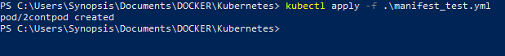

  - Verificamos que los contenedores están ejecutándose:
> kubectl get pods

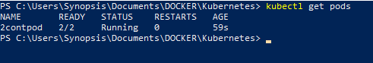

  - Ingresamos al primer pod:
> kubectl exec -ti 2contpod -c cont1 -- sh

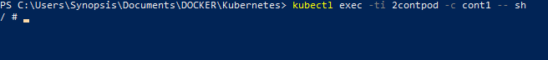

  - Intentamos realizar una consulta al contenedor 2 desde el contenedor 1. Para esto, primero instalamos curl en el contenedor:
# apk add -U curl

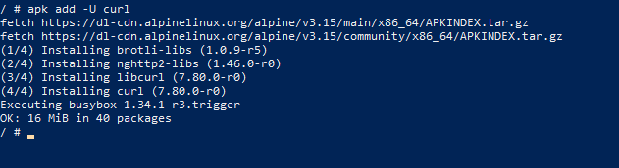

  - Ahora, realizamos una consulta al contenedor 2 via curl:
# curl localhost:8082

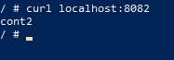

  - Salimos el del contenedor 1:
# exit

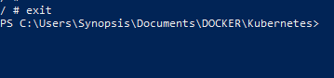

  - Igualmente podemos ingresar al contenedor 2, y realiza una prueba de conexión al contenedor 1:
> kubectl exec -ti 2contpod -c cont1 – sh

# apk add -U curl

# curl localhost:8081

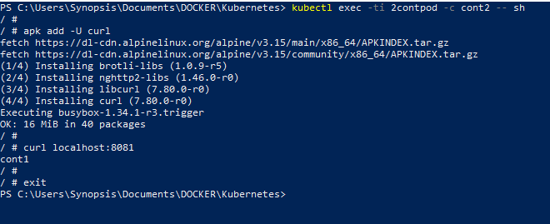

Anexo C. Proyectos

Proyecto Fullstack con Golang, Javascript y Kubernetes

Creación de api rest de prueba en Golang

- Descargamos la imagen de Golang
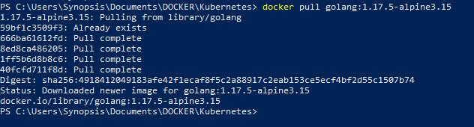

- Creamos el archivo main.go en la carpeta \k8-hands-on\backend\src, con el siguiente contenido:
// todo ejecutable GO necesita un package main.
package main

// net/http porque estamos escribiendo un api rest.
import (
"net/http"
)

func ServeHTTP(w http.ResponseWriter, r *http.Request) {
w.Header().Set("Content-Type", "application/json")
w.WriteHeader(http.StatusOK)
w.Write([]byte(`{"message": "hello world"}`))
}

func main() {
http.HandleFunc("/", ServeHTTP)
http.ListenAndServe(":9090", nil)
}

- Nos ubicamos en la carpeta \src creada en el paso anterior:
> cd k8-hands-on\backend\src

- Creamos un contenedor de Golang usando como volumen la carpeta src:
> docker run -dti -v $PWD\:/go -p 9090:9090 --name golangContainer golang:1.17.5-alpine3.15

- Ingresamos al contenedor abriendo una shell:
> docker exec -ti golangContainer sh

- Dentro de la Shell ejecutamos el archivo main.go con el siguiente comando:
> go run main.go

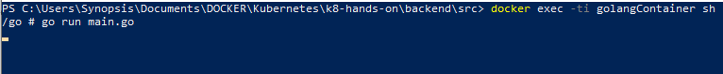

- Probamos que el api rest está funcionando correctamente accediendo desde un navegador a la ruta http://localhost:9090.

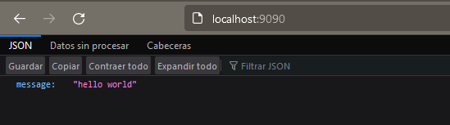

- Modificamos el backend para que nos devuelva la hora actual y el hostname en formato json:

// todo ejecutable GO necesita un package main.
package main

// encoding/json para convertir a json
// net/http para escribir un api rest.
// os permite obtener variables de entorno
// time permite obtener el tiempo actual
import (
"encoding/json"
"net/http"
"os"
"time"
)

// creamos una estructura con 2 campos
type HandsOn struct {
Time time.Time `json:"time"`
Hostname string `json:"hostname"`
}

func ServeHTTP(w http.ResponseWriter, r *http.Request) {

// valida que la URI sea “/”, sino devuelve error 404
if r.URL.Path != "/"{
http.NotFound(w, r)
return
}

// seteamos nuestra estructura
resp := HandsOn{
Time: time.Now(),
Hostname: os.Getenv("HOSTNAME"),
}
// convierte la estructura HandsOn a array de bytes en json
jsonResp, err := json.Marshal(&resp)
// manejamos el error (en Golang no hay Excepciones)
if err != nil {
w.Write([]byte("Error"))
return
}

w.Header().Set("Content-Type", "application/json")
w.WriteHeader(http.StatusOK)
w.Write(jsonResp)
}

func main() {
http.HandleFunc("/", ServeHTTP)
http.ListenAndServe(":9090", nil)
}

- Volvemos a ejecutar el archivo main.go

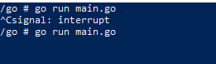

- Actualizamos nuestro navegador para comprobar nuestros cambios:

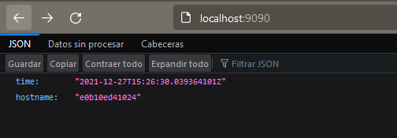

Creación de imagen Docker para el backend

- En la carpeta backend, creamos nuestro archivo Dockerfile con el siguiente contenido:

# Aplicaremos MULTI-STAGE BUILD para construir la imagen
# Primero usamos la imagen de golan
FROM golang:1.17.5-alpine3.15 as builder

# Definimos la ruta de trabajo en /app
WORKDIR /app
# Copiamos nuestro archivo main.go a la ruta /app
COPY ./src/main.go .
# Construye el binario de GOlang. El output (-o) es el archivo testapp
RUN go build -o testapp ./main.go

# Ahora usaremos la imagen de alpine
FROM alpine:3.15.0
# Mantenemos la ruta de /app
WORKDIR /app
# Copiamos desde el binario generado desde la imagen builder hacia nuestra imagen alpine
COPY --from=builder /app/testapp .
CMD ["./testapp"]

- Construimos la imagen con el siguiente comando:
> docker build -f Dockerfile -t k8s-hands-on:v1 .
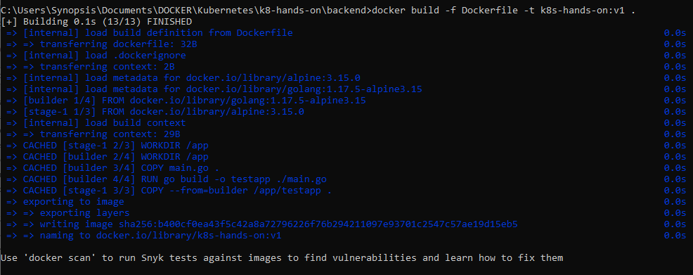

- Iniciamos un contenedor desde la imagen creada en el paso anterior:
> docker run -d --name k8s-hands-on -p 9091:9090 k8s-hands-on:v1

- Verificamos que el contenedor creado se está ejecutando correctamente:
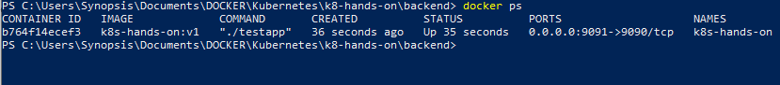

- Accedemos desde el navegador a la ruta http://localhost:9091
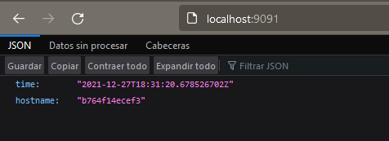

Creación de manifiestos para el backend

- Creamos un manifiesto llamado backend.yaml que define un Deployment y un Service con el siguiente contenido:

apiVersion: apps/v1
kind: Deployment
metadata:
name: backend-k8s-hands-on
labels:
app: backend
spec:
replicas: 3
selector:
matchLabels:
app: backend
template:
metadata:
labels:
app: backend
spec:
containers:
- name: backend
image: k8s-hands-on:v1
imagePullPolicy: IfNotPresent
---
apiVersion: v1
kind: Service
metadata:
name: backend-k8s-hands-on
labels:
app: backend
spec:
selector:
app: backend
ports:
- protocol: TCP
port: 80
targetPort: 9090

- Aplicamos el manifiesto creado en el paso anterior:

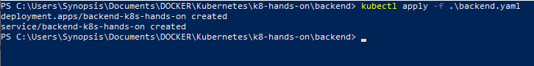

- Creamos un nuevo pod manualmente, instalamos curl y comprobamos si podemos conectarnos a los pods backend, ya sea por la URL o el DNS:
> kubectl run pod-test –image k8s-hands-on:v1

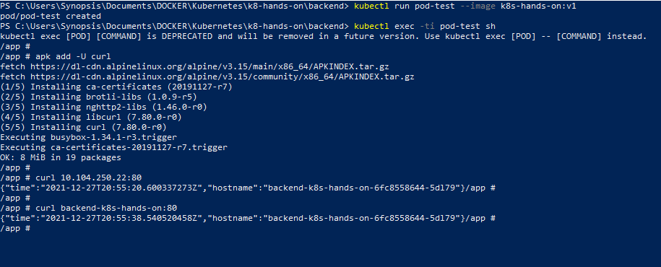

Creación de página web con Javascript

- Nos ubicamos en una nueva carpeta frontend y creamos el archivo index.html con el siguiente contenido:

<div id="id01"></div>

<script>
var xmlhttp = new XMLHttpRequest();
var url = "http://10.104.250.22/";

xmlhttp.onreadystatechange = function() {
if (this.readyState == 4 && this.status == 200) {
var resp = JSON.parse(this.responseText);
document.getElementById("id01").innerHTML = "<h2>La hora es " + resp.time + "</h2>";
}
};
xmlhttp.open("GET", url, true);
xmlhttp.send();

</script>

- Creamos un pod de nginx:
> kubectl run -nginx-pod --image=nginx:alpine
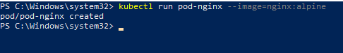

- Ingresamos de forma interactiva al pod de nginx para reemplazar el archivo index.html por el que creamos nosotros:
> kubectl exec -ti pod-nginx -- sh

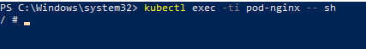

Creación de imagen Docker para el frontend

- En la carpeta frontend, creamos nuestro archivo Dockerfile con el siguiente contenido:

FROM nginx:alpine

COPY ./src/index.html /usr/share/nginx/html/index.html

- Construimos la imagen con el siguiente comando:
> docker build -f Dockerfile -t frontend-k8s-hands-on:v1 .
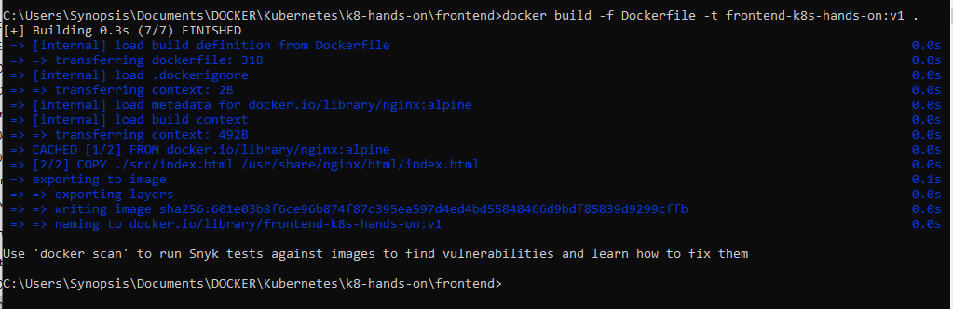

Creación de manifiestos para el frontend

- Creamos un manifiesto llamado frontend.yaml que define un Deployment y un Service con el siguiente contenido:

apiVersion: apps/v1
kind: Deployment
metadata:
name: frontend-k8s-hands-on
labels:
app: frontend
spec:
replicas: 3
selector:
matchLabels:
app: frontend
template:
metadata:
labels:
app: frontend
spec:
containers:
- name: frontend
image: frontend-k8s-hands-on:v1
imagePullPolicy: IfNotPresent
---
apiVersion: v1
kind: Service
metadata:
name: frontend-k8s-hands-on
labels:
app: frontend
spec:
type: NodePort
selector:
app: frontend
ports:
- protocol: TCP
port: 80
targetPort: 80

- Aplicamos el manifiesto creado en el paso anterior:

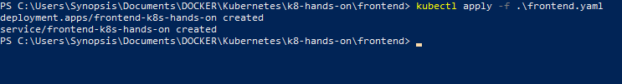

- Creamos un nuevo pod manualmente, instalamos curl y comprobamos si podemos conectarnos a los pods backend, ya sea por la URL

Proyecto base de datos MysqL Fullstack con Golang, Javascript y Kubernetes

Creación de api rest de prueba en Golang

